未来企业事业群—私有化安装集成站台部署方案

1. 方案概述

1.1. 目标
本文档旨在指导技术团队在**内部私有环境**（即“离线”或“Air-Gapped”网络）中，使用 私有化安装集成站台部署一套生产可用的 Kubernetes 集群（基于 Kubekey 实现）。

1.2. 核心思路
私有化安装集成站台支持在线和离线两种安装模式。
其核心思路分为两步：
1. 准备阶段（在线）：在可访问互联网的机器上，下载 私有化安装集成站台及其提供的“离线资源包”。
2. 部署阶段（离线）：在内部环境中部署 私有化安装集成站台服务，并将所有 K8s 目标节点配置为**仅依赖内部私有源**（私有 YUM/APT 源、私有 Docker 镜像仓库）来完成安装。

1.3. 架构简图
```text
+------------------+
| |
| [ 运维准备机器 ] | <-- (互联网)
| (Internet Access)|
| |
+--------+---------+
| 1. 下载私有化安装集成站台
| 2. 下载K8s离线资源包
v
+--------+---------+ +-------------------------+
| [ 内部文件服务器 ] | | [ 内部 YUM/APT 仓库 ] |
+------------------+ +-------------------------+
| ^
| 3. 导入资源包 | 6. 配置节点指向私有源
v |
+------------------+ +-------------------------+
| | 4. SSH | [ 内部 Docker 镜像仓库 ] |
| [ 部署服务器 ] |----(kubekey)----> [ K8s 目标节点 ]
| (运行 私有化安装集成站台) | +-------------------------+
| | | (Master-1, Master-2...) |
+------------------+ | (Worker-1, Worker-2...) |
+-------------------------+

2. 环境与资源准备

2.1. 硬件要求
角色 | 最低配置 (建议) | 数量 | 备注
K8s Master/Etcd | 2vCPU / 4G RAM / 100G 硬盘 | 至少 1 台 | - 部署服务器：  - 用于运行 私有化安装集成站台界面服务 (Docker)。可以复用，用完也可以销毁。  生产环境建议 3 台，实现高可用。
K8s Worker | 4vCPU / 16G RAM / 200G 硬盘 | 至少 1 台 | 根据业务需求扩展。
K8s Registry | 2vCPU / 4G RAM / 1000G 硬盘 | 1 台 | 离线安装需要

2.2. 软件要求
- 目标节点操作系统：一个纯净、最小化安装的 Linux 系统。
  - CentOS 7.x (x86_64)
  - Ubuntu 22.04 (x86_64)

2.3. 网络要求
- 所有节点（部署服务器、K8s 节点）必须在同一内网，网络互通。
- 建议所有 K8s 节点使用静态 IP 地址。
- 规划 K8s 网络 (CIDR)，确保不与现有内网 IP 冲突。

2.4. 关键依赖（私有化核心）
在私有化部署中，必须在内网中提前搭建好以下服务：
- ① 内部 YUM / APT 源：
  - 目的：为 K8s 节点提供 rpm 或 deb 包（如,socat, nfs-utils 等）。
  - 搭建：可使用 createrepo (CentOS) 或 aptly (Ubuntu) 搭建。
- ② 内部 Docker 镜像仓库：
  - 目的：存储 K8s 运行所需的所有 Container 镜像（如 kube-apiserver, coredns, calico 等）。
  - 搭建：推荐使用 Harbor (带 UI 和权限管理) 或标准的 registry:2 (轻量)。
- ③ 内部 NTP 时间服务器：
  - 目的：K8s 集群（特别是 etcd）对时间同步要求极高。
  - 搭建：在内网搭建 chrony 或 ntpd 服务。

3. 离线资源包准备（在线安装忽略）
此步骤在可以访问互联网的机器上执行。
- 下载 私有化安装集成站台 镜像
# 查找最新的镜像版本
公司内部下载地址：安装包管理（开通权限 ）panwp@digiwin.com （邮箱）
http://192.168.3.34:8080/#/login

- 下载 私有化安装集成站台 离线资源包
  - 访问 私有化安装集成站台的官方文档。
  - 根据您计划部署的 K8s 版本，下载对应的资源包（g_web_installer-resource-xxx.tar.gz）。这个包非常大 (>10G)。
- 解压并推送资源
解压资源包，你会得到 images（镜像）和 packages（软件包）等目录。
  - 推送软件包：将 packages 目录下的所有 .rpm 或 .deb 文件，上传到您的内部 YUM/APT 源服务器，并重建索引。
  - 推送镜像：将 images 目录下的所有 .tar 镜像文件，导入并推送到您的内部 Docker 镜像仓库。
    - 这通常需要编写脚本批量执行 docker load, docker tag, docker push。
- 传输资产
将 g_web_installer-latest.tar（私有化安装集成站台服务镜像）和下载的原始资源包（g_web_installer-resource-xxx.tar.gz）通过 U 盘、SFTP 等方式，传输到内网的部署服务器上。

私有化部署实施（在线部署）

4.1 启动站台
bash <(curl -sL https://gitee.com/panwpp/base_installer/releases/download/1.0/install.sh)
参考:
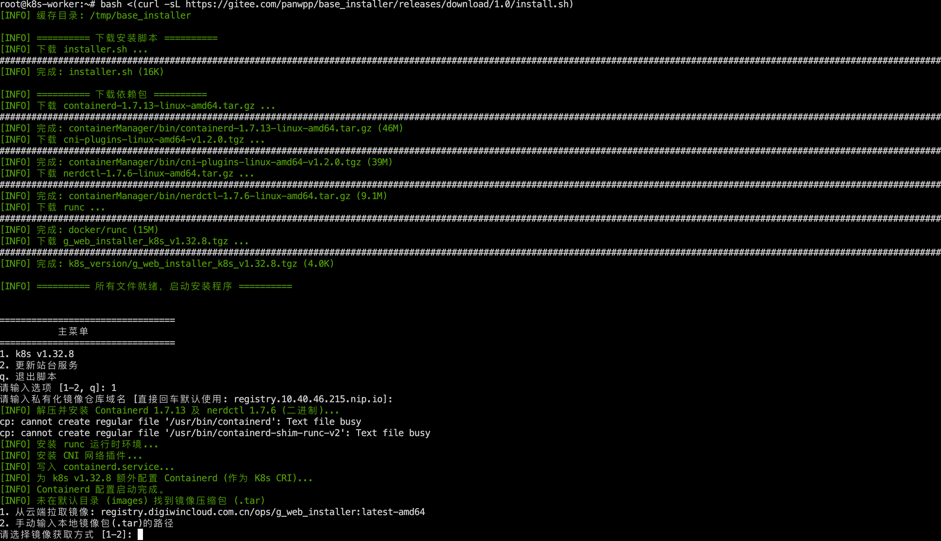

选择需要的k8s 版本启动站台
- k8s v1.32.8
- 更新站台服务

注意：
  - ~/g_web_installer_data 用于持久化存储 私有化安装集成站台的配置和工作区。

4.3. 使用 私有化安装集成站台界面安装 K8s
- 访问界面：
  - 打开浏览器，访问 http://[部署服务器IP]:8080。
  - 用户名：admin
  - 密码：admin123
- 规划并安装集群：
  - 在 私有化安装集成站台界面中，导航到“集群管理”界面，点击界面中的“添加集群安装计划”按钮。
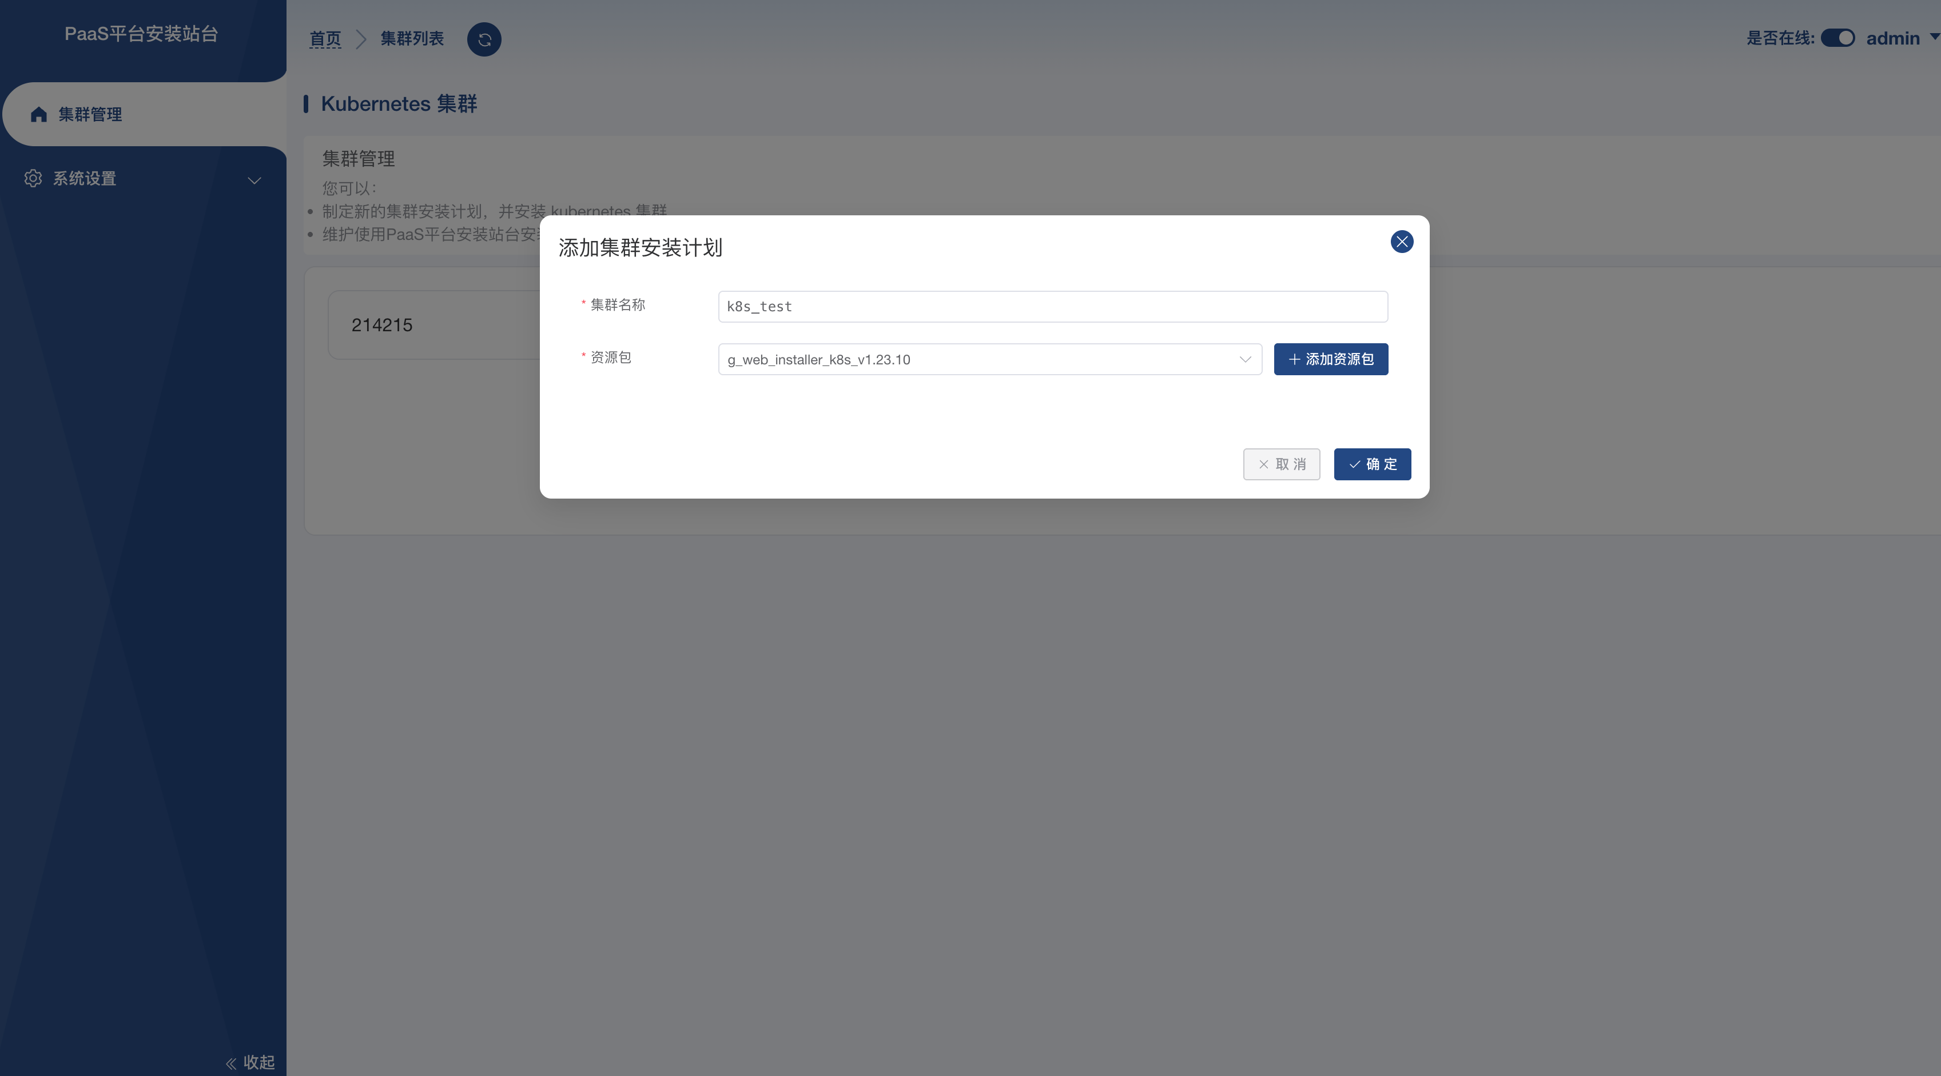
  - 第一步：全局配置
    - 配置域名及 NFS 挂载。一般会以 masterIP.nip.io 为默认域名，如果客户有域名要求，请另外设置。
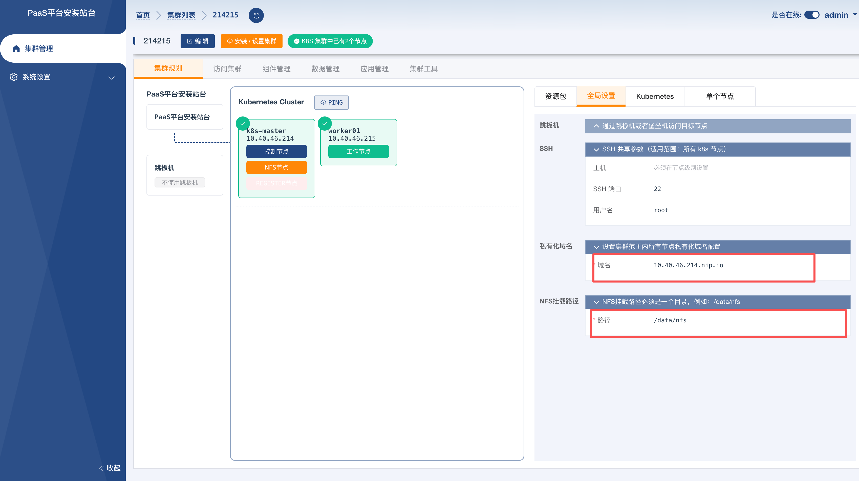
  - 第二步：节点规划
    - 点击上图对话框中的“确定”按钮后，将进入集群规划页面。
在线安装不要勾选registry标签！
- 单机版 ☑️ 控制节点；☑️ NFS节点☑️ 工作节点，都要勾选
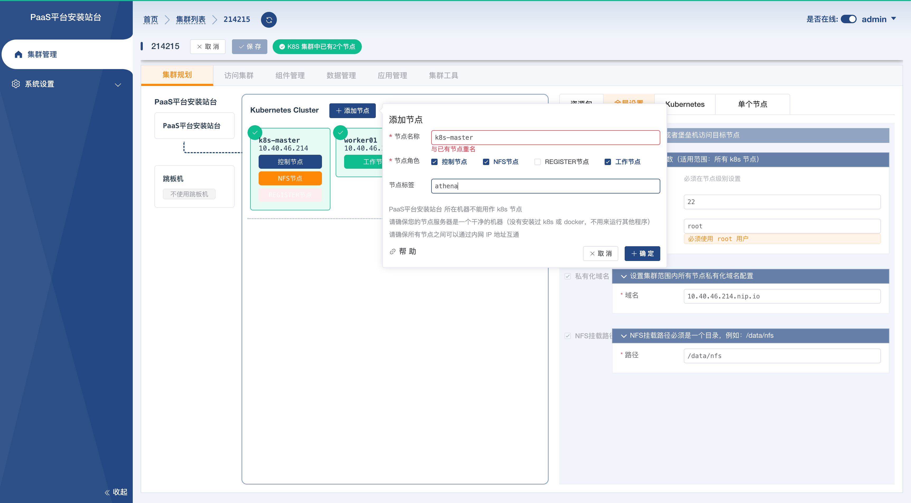
    - 在该界面中添加您每个集群节点的连接参数并设置节点的角色。
    - 重要：私有化安装集成站台所在机器不要当做 K8S 集群的一个节点，因为安装过程中会重启集群节点的容器引擎。
  - 第三步：节点连接信息
    - 添加完节点，填写服务器 IP 及密码（也可以配置私钥文件）。
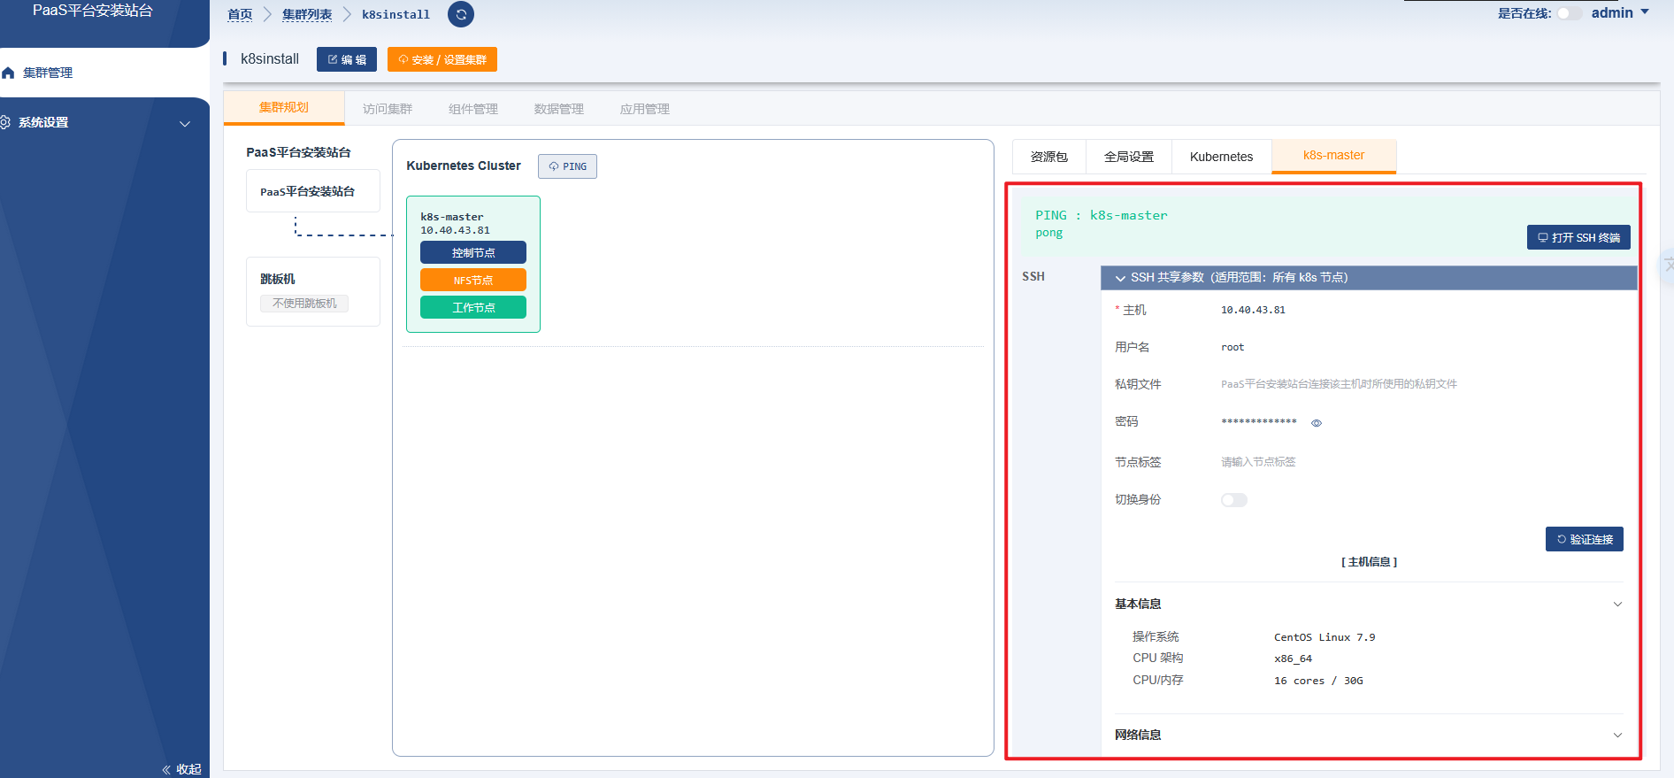
  - 第四步：执行安装
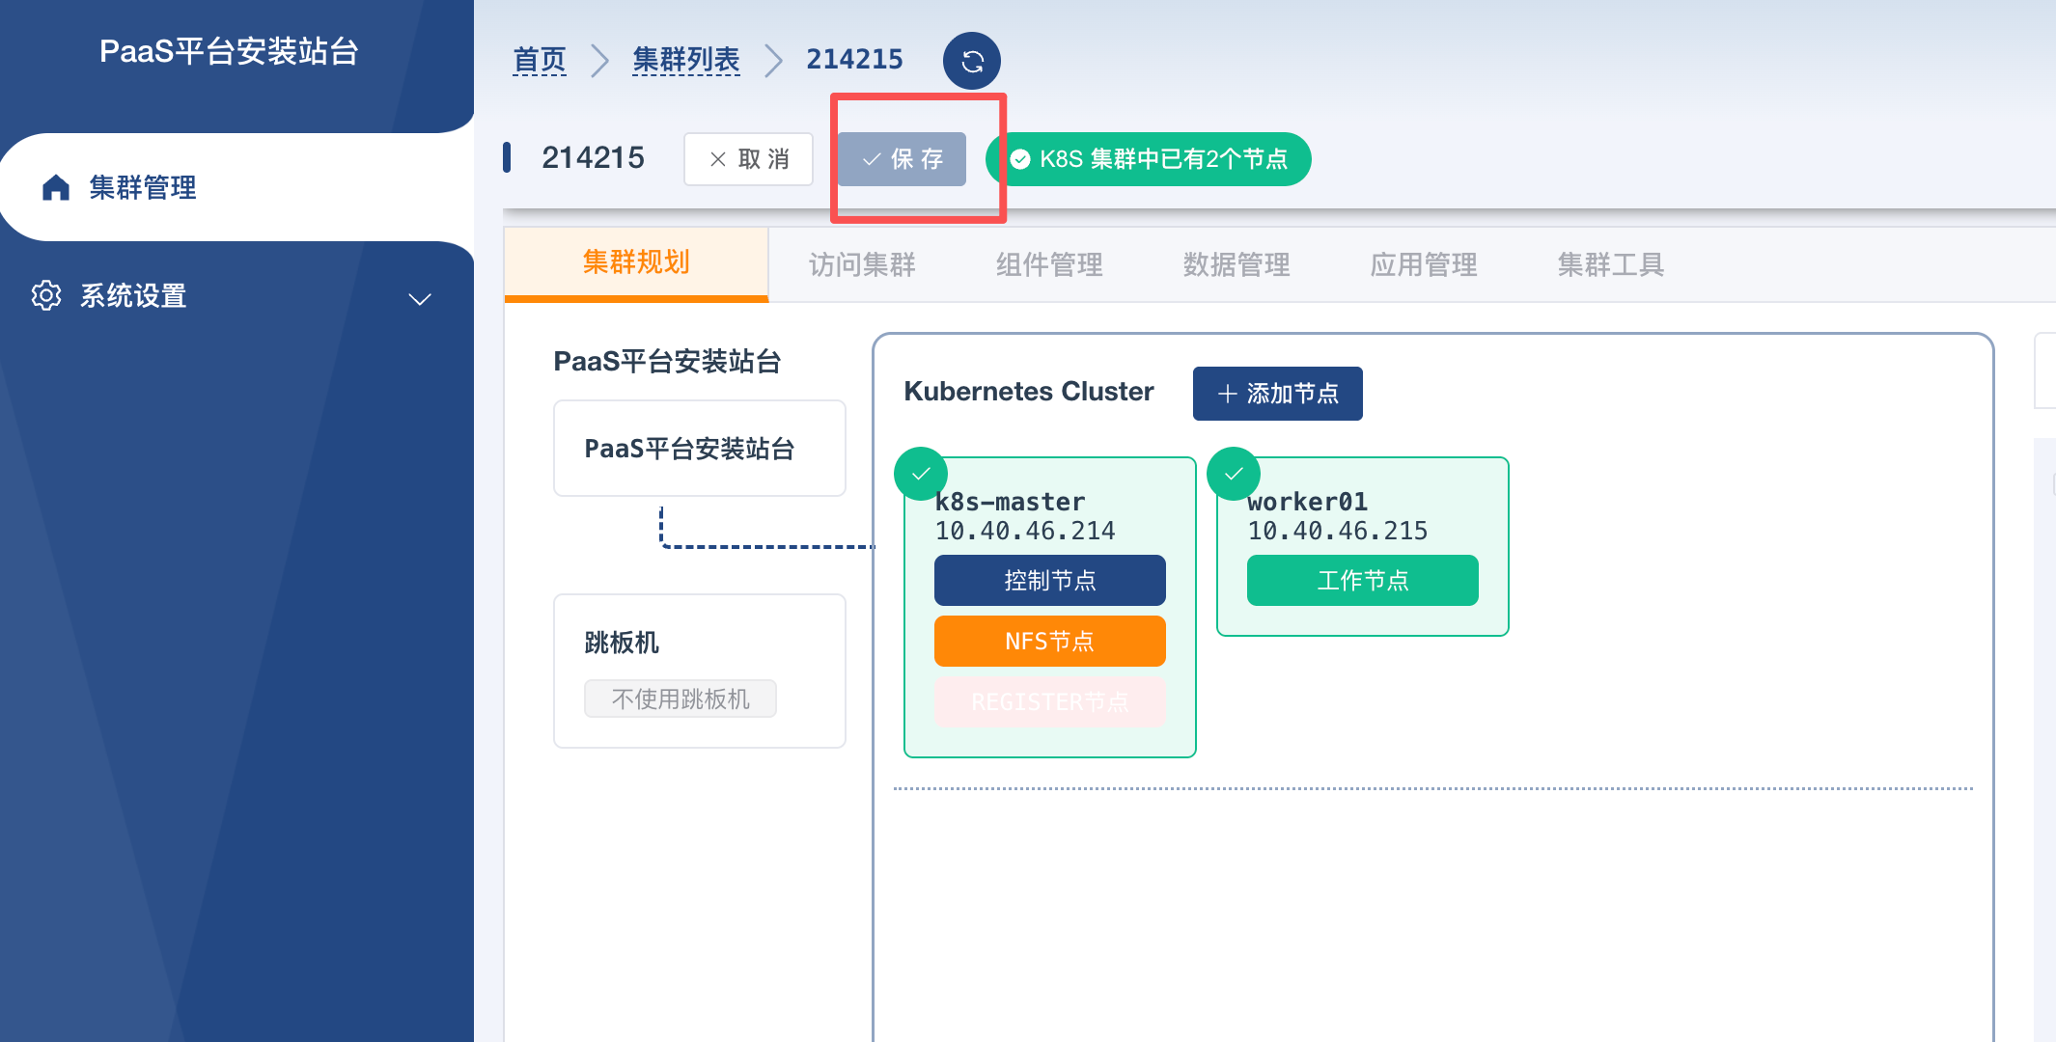
    - 点击上图的“保存”按钮，再点击“执行”按钮，可以启动集群的安装过程。
选择安装站台所在的区域（是否在大陆）
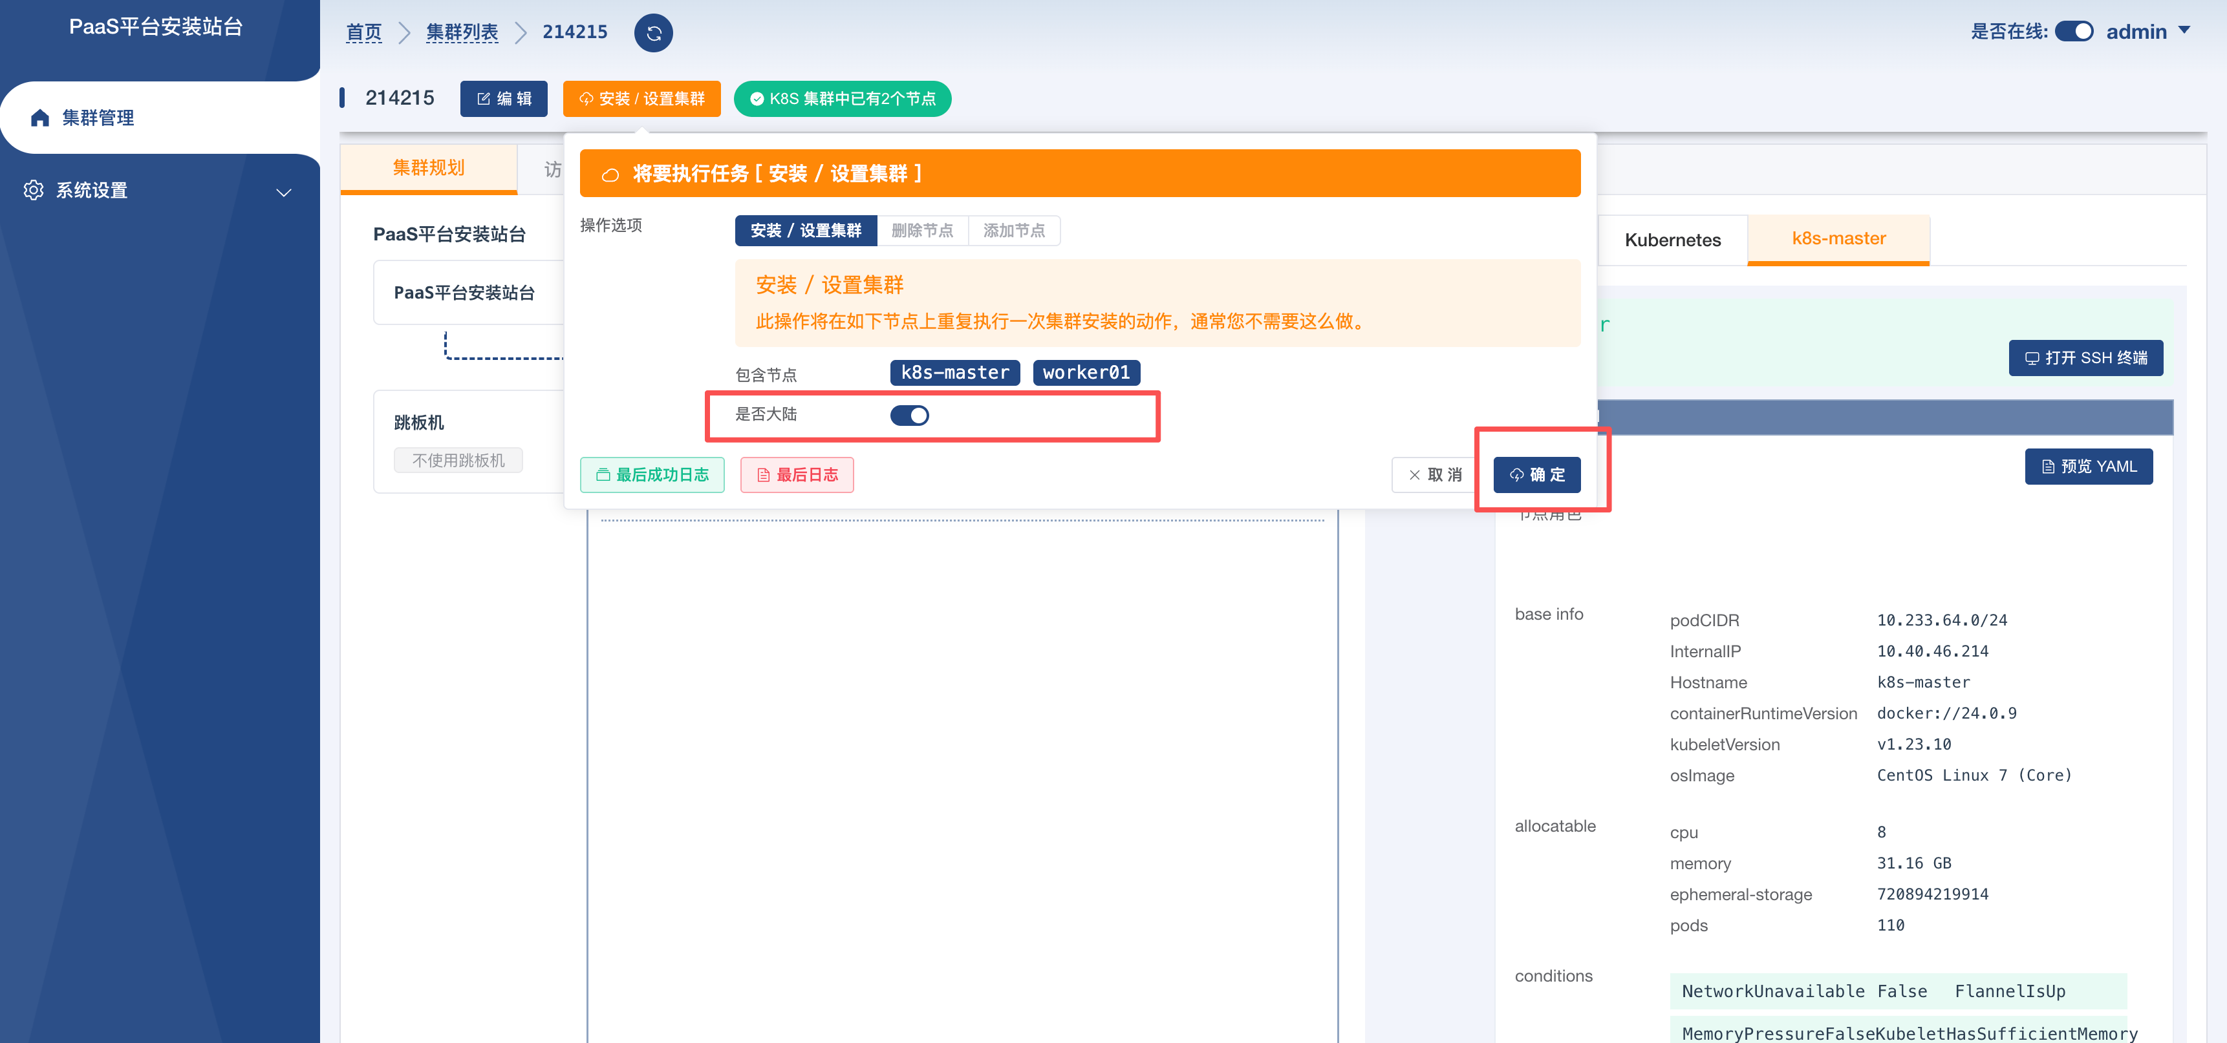
    - 取决于您机器的性能和网络访问速度，大概喝一杯茶的功夫，集群就安装好了。安装成功时，日志界面的显示如下图所示。
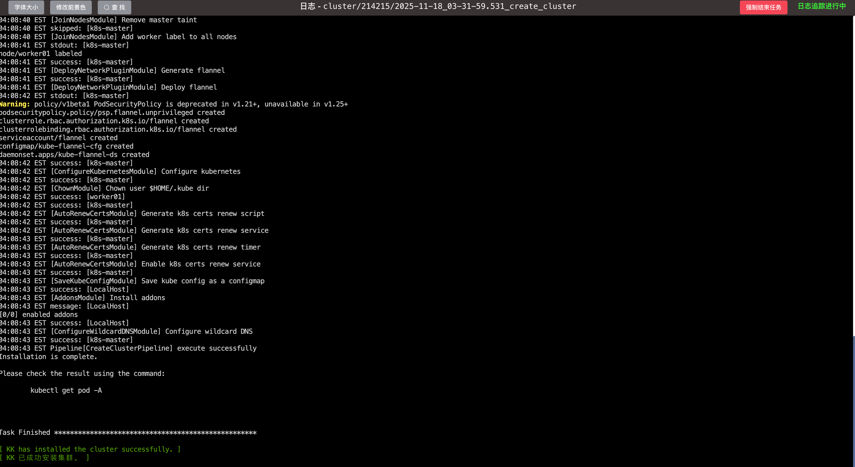
- 访问集群：
  - 如果集群日志界面提示您集群已经安装成功，此时您可以返回到集群规划页面，此界面将自动切换到“访问集群”标签页。
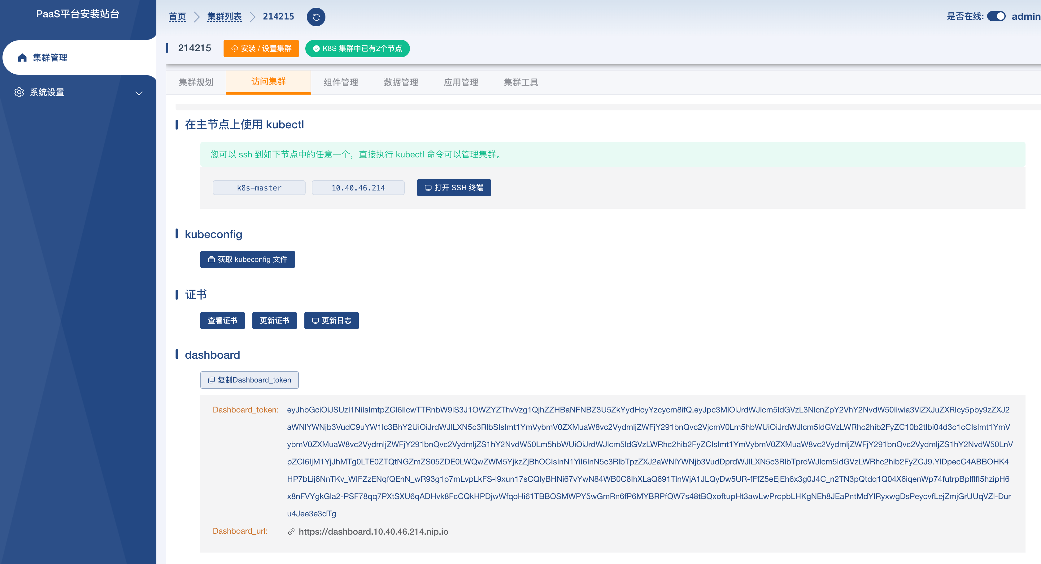
  - 界面给出了三种方式可以访问 Kubernetes 集群：
    - 在集群主节点上执行 kubectl 命令
    - 获取集群的 .kubeconfig 文件
- 备份管理
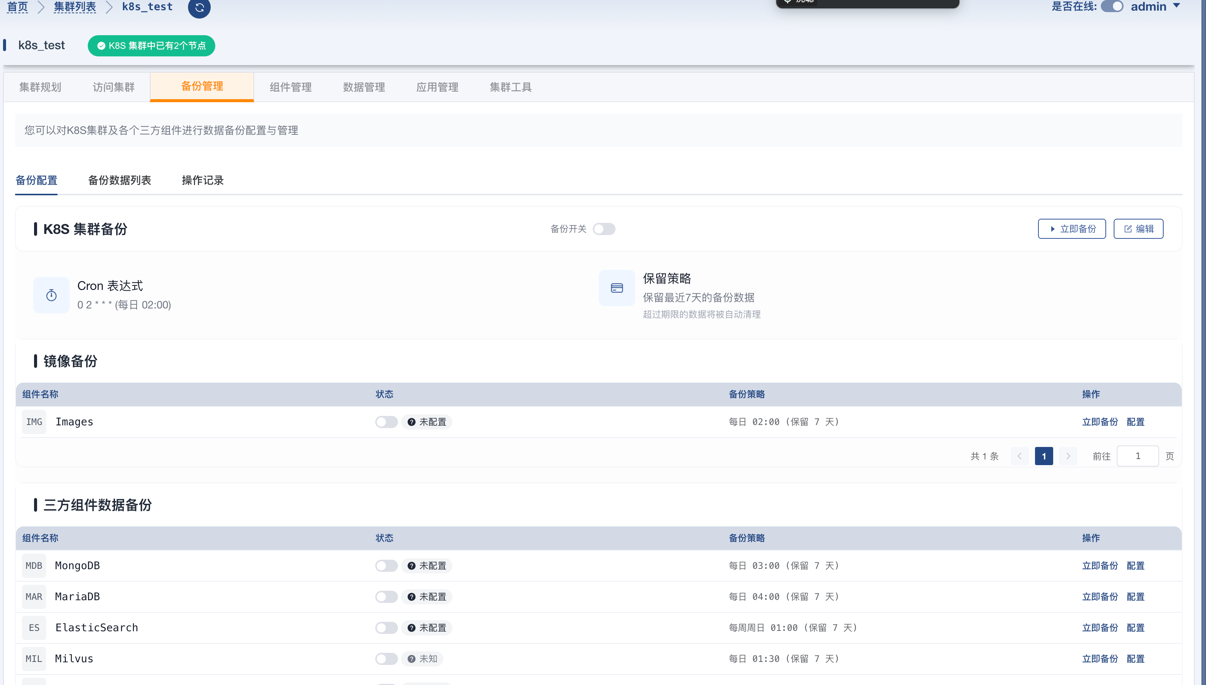

自定义：备份服务器
应用管理----->创建任务----->NFS远端服务器
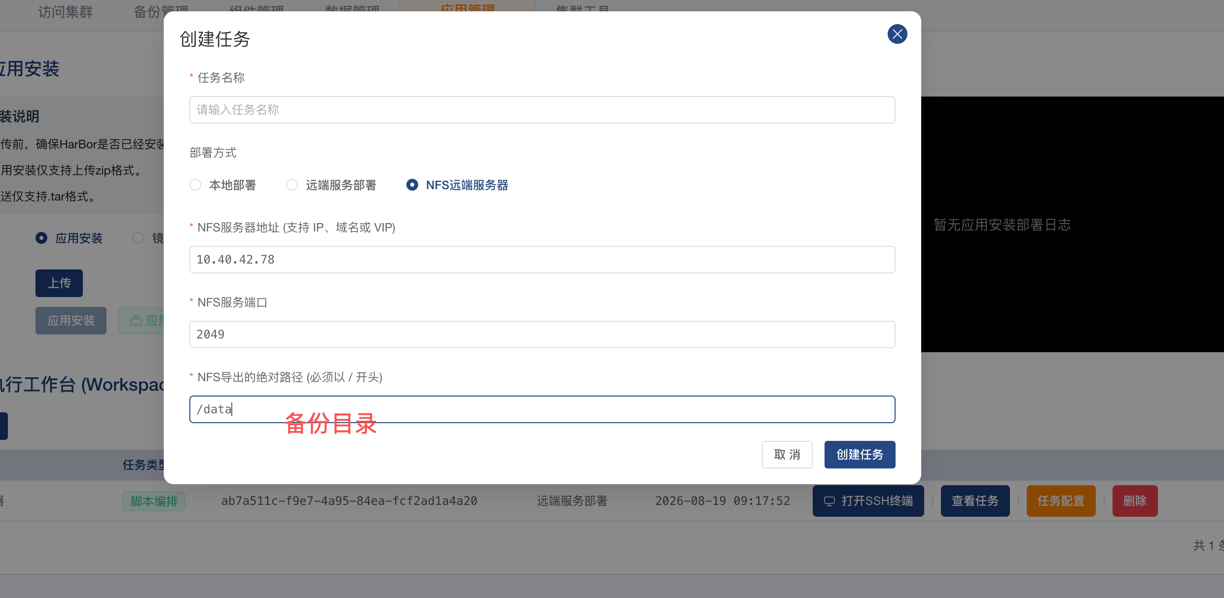

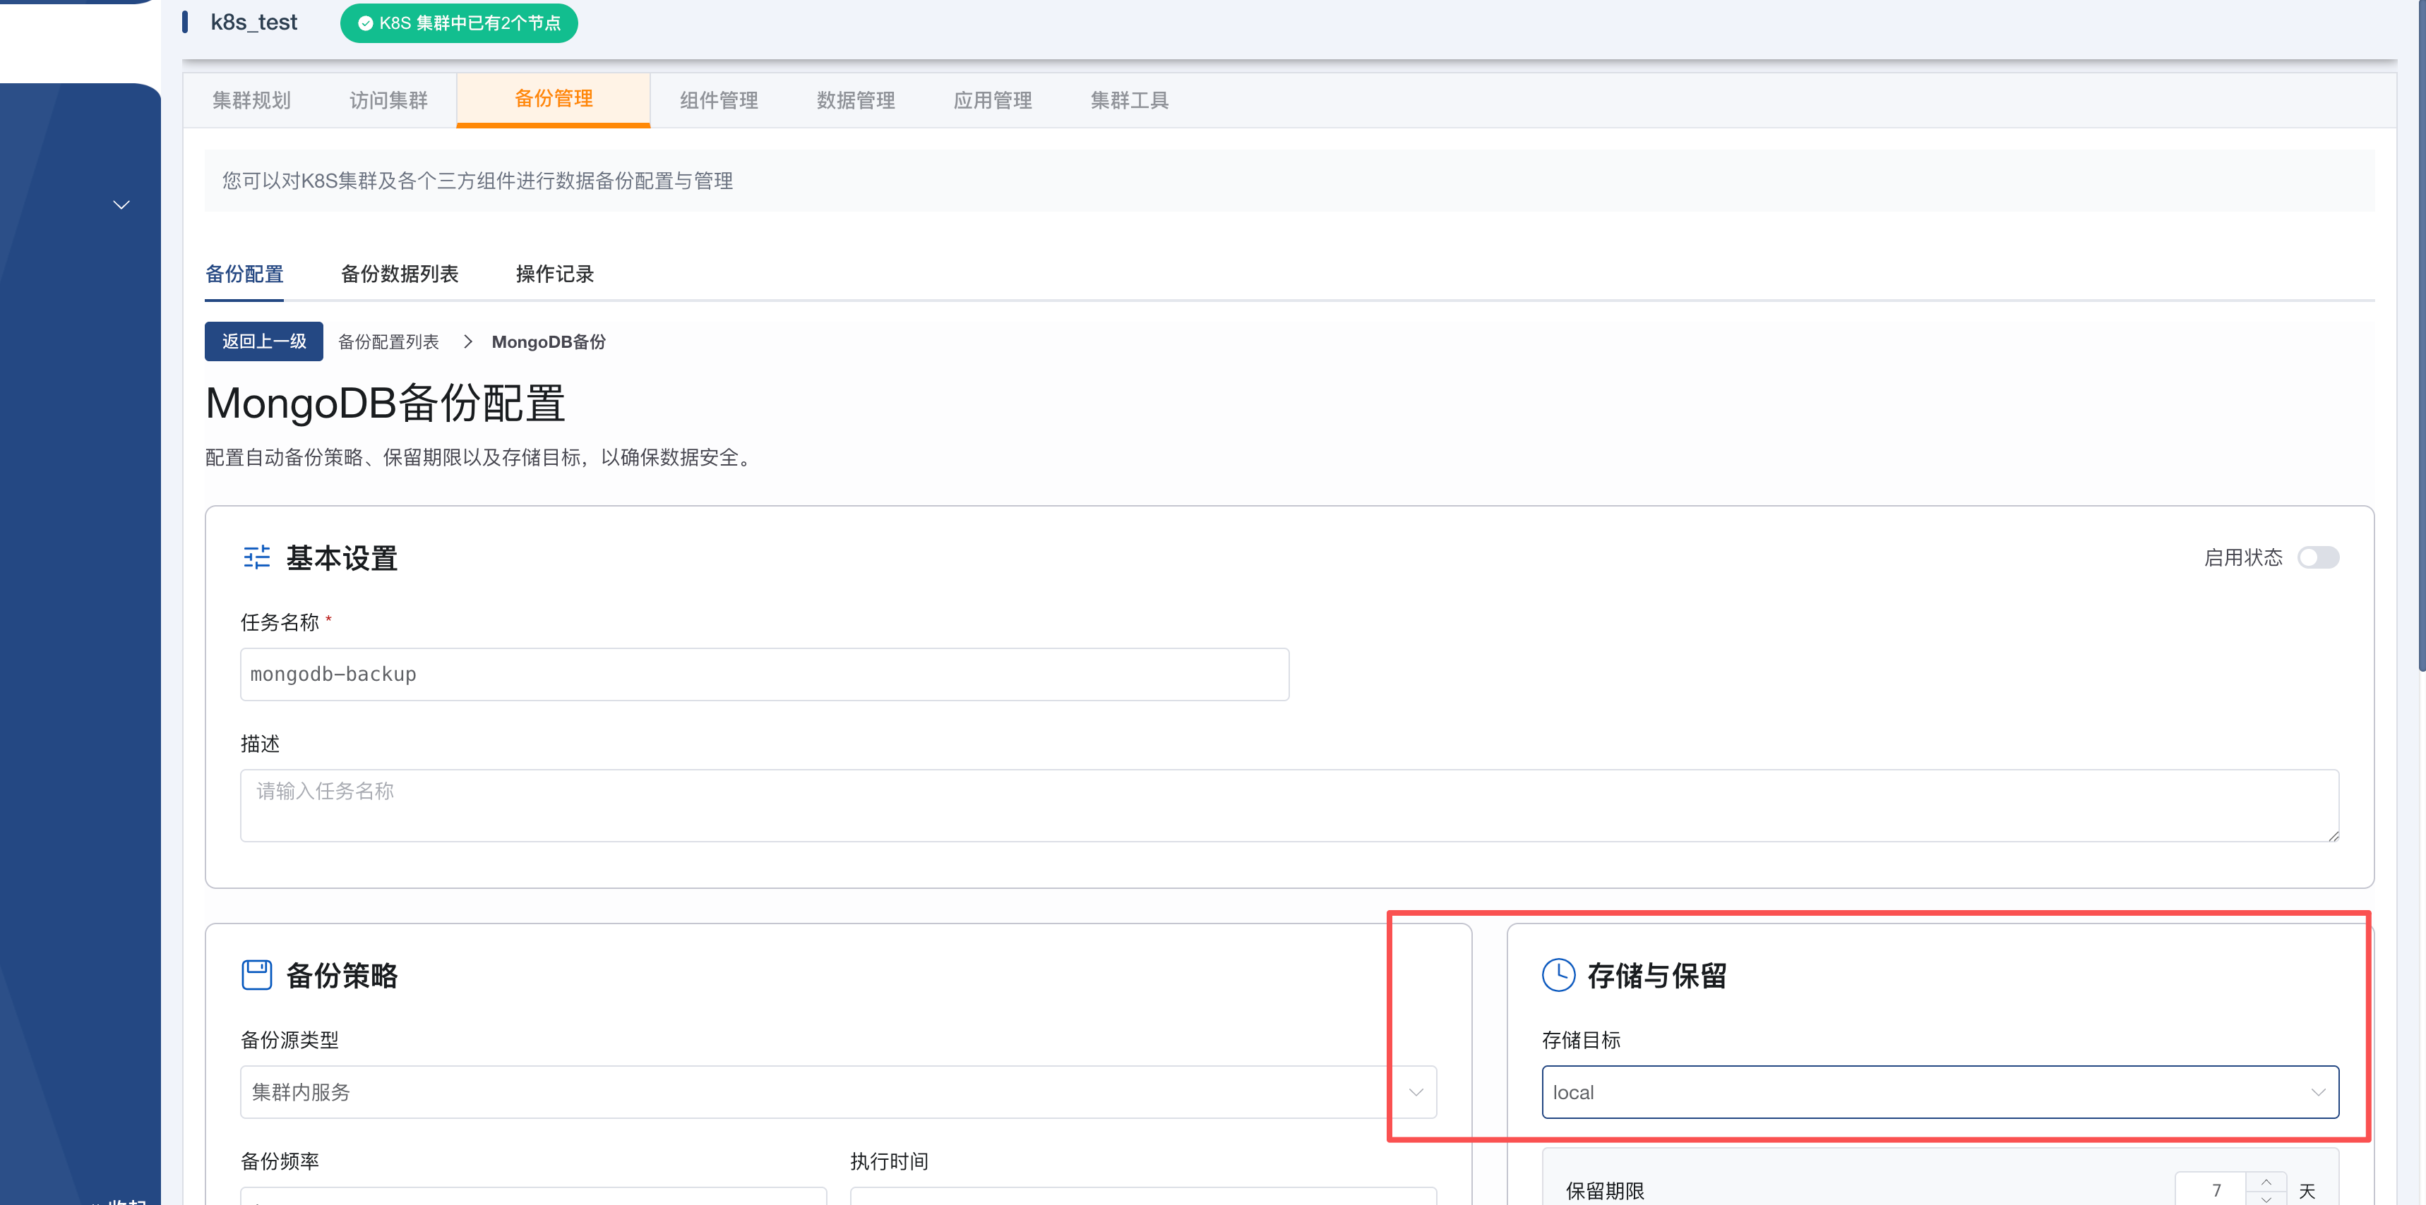

- 组件管理：
  - 根据你需要安装的第三方组件进行 [勾选] 并 [编辑] 进行安装。
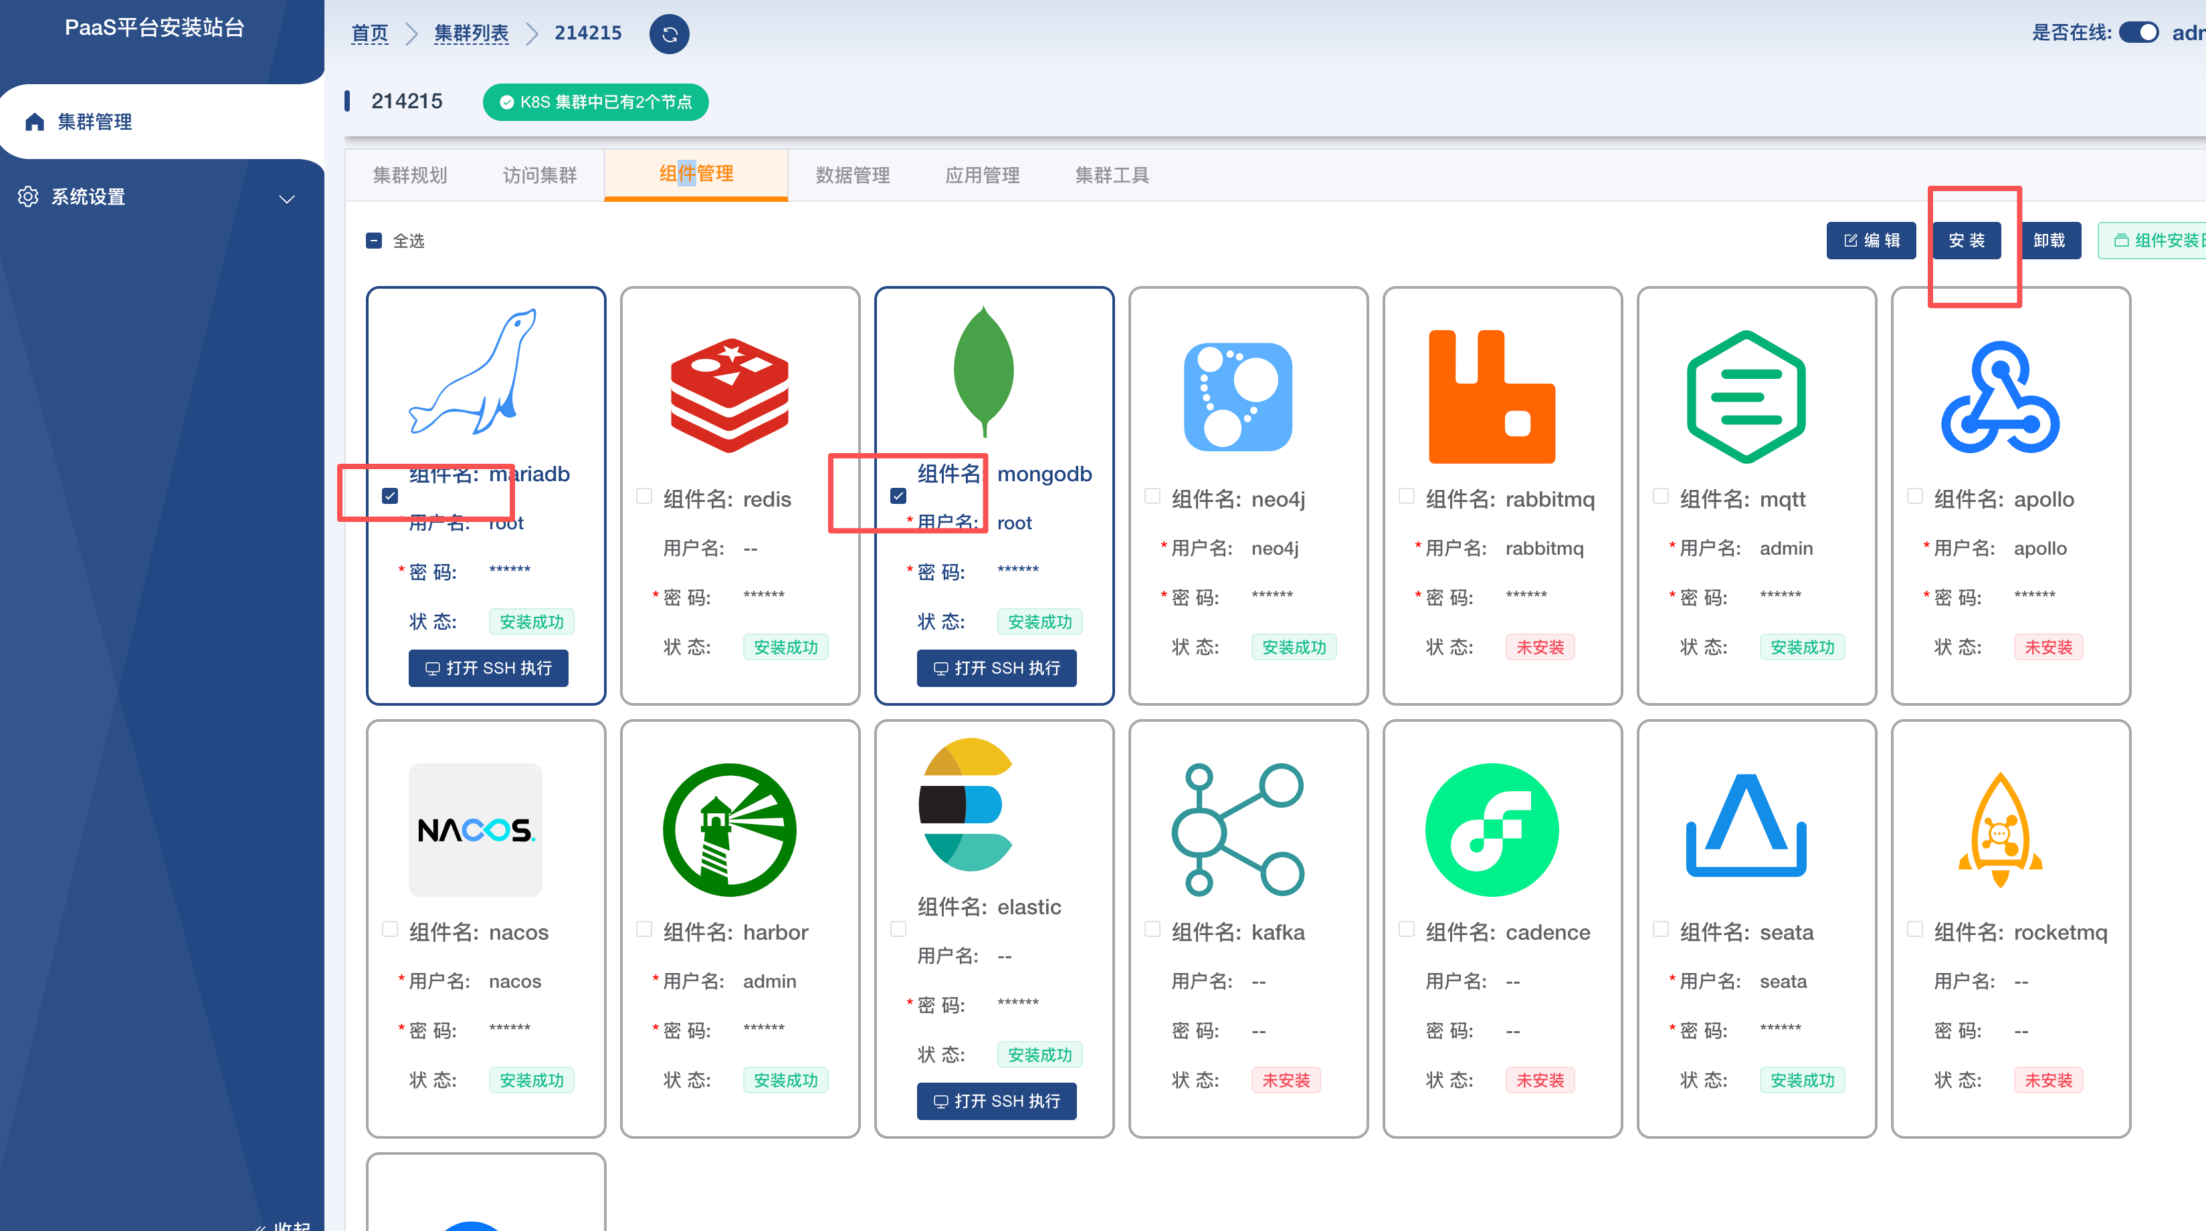

在进入数据管理与应用管理之前，先跳转到【安装包下载】章节了解相关安装包的下载步骤

- 数据管理：
选择不同的要导入的数据来源，并上传从【安装包下载】中下载的数据库脚本文件，点击【上传】后通过【数据导入】进行数据的导入
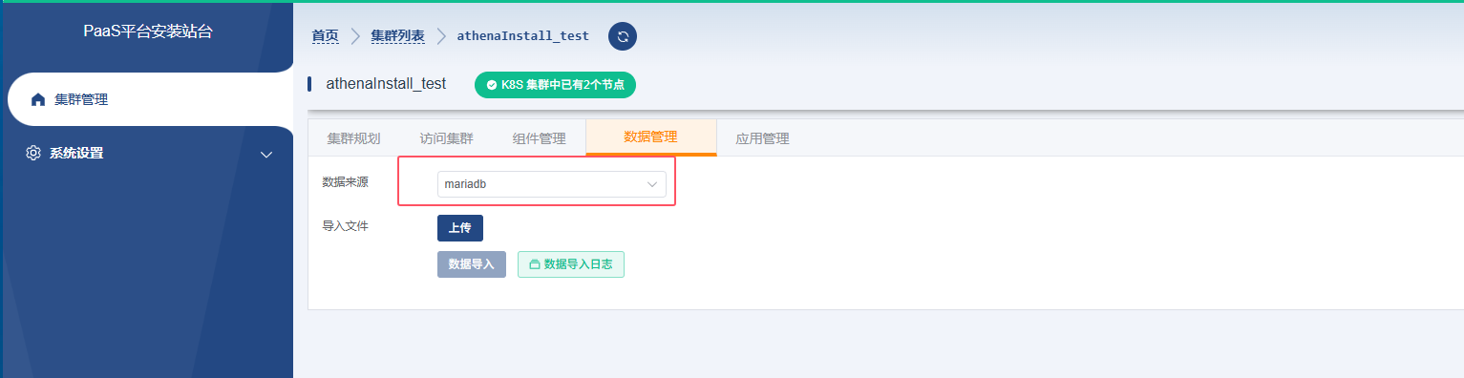
- 应用管理：
  - 点击【上传】选择从【安装包下载】章节下载的应用安装包
  - 点击【应用安装】
私有化安装集成站台界面会实时显示 的执行日志。
  - 安装过程可能需要 30 分钟到数小时不等，请耐心等待。
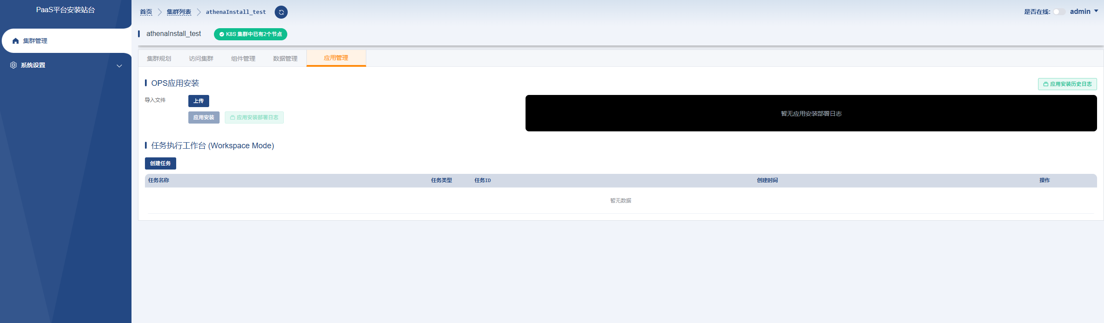

私有化部署实施（离线部署）

5.1 启动 私有化安装集成站台 服务
- 在部署服务器上执行：
- 加载 私有化安装集成站台镜像：
# 查找最新的镜像版本
公司内部下载地址：安装包管理（开通权限 ）panwp@digiwin.com （邮箱）
http://192.168.3.34:8080/#/login
离线安装包路径：/安装包仓库/kk/g_kube_installer-artifact.tar.gz

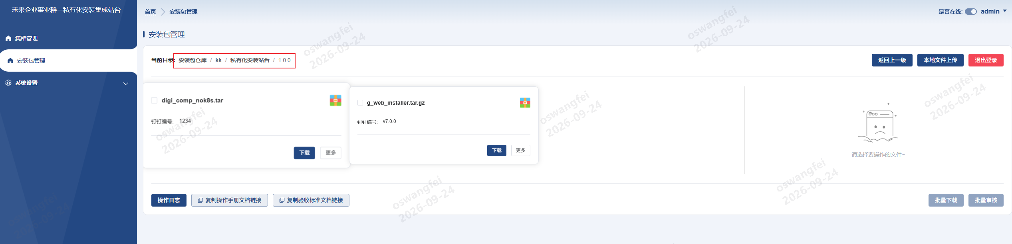

- 启动 私有化安装集成站台容器（
- bash <(curl -sL https://gitee.com/panwpp/base_installer/releases/download/1.0/install.sh)

- 安装步骤镜像获取支持云端拉取，或者拉取站台镜像到本地加载
  - 站台镜像路径：/安装包仓库/kk/私有化安装站台/1.0.0/g_web_installer.tar.gz
  - 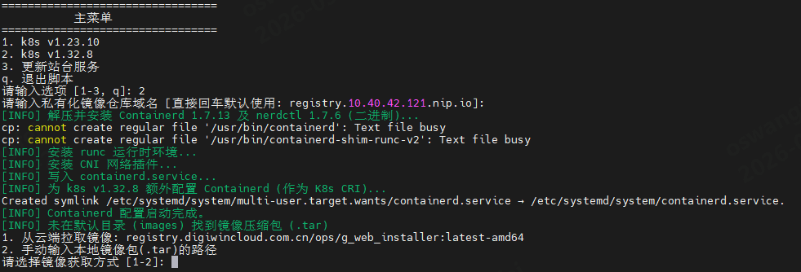
  - 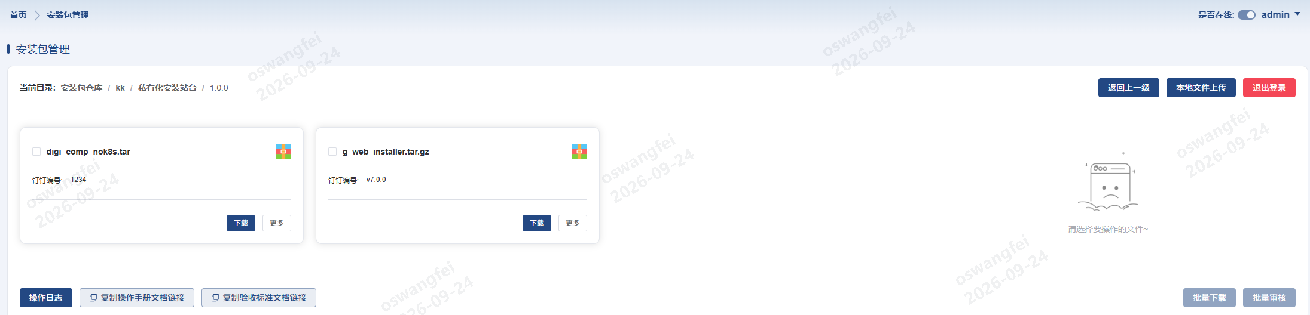

- 注意：
- ~/g_web_installer_data 用于持久化存储 私有化安装集成站台的配置和工作区。
- 离线环境要有obs 访问权限

5.2. 使用私有化安装集成站台界面离线安装 K8s
- 访问界面：
- 打开浏览器，访问 http://[部署服务器IP]:8080。
- 用户名：admin
- 密码：admin123
- 规划并安装集群：
- 在 私有化安装集成站台界面中，导航到“集群管理”界面，点击界面中的“添加集群安装计划”按钮。

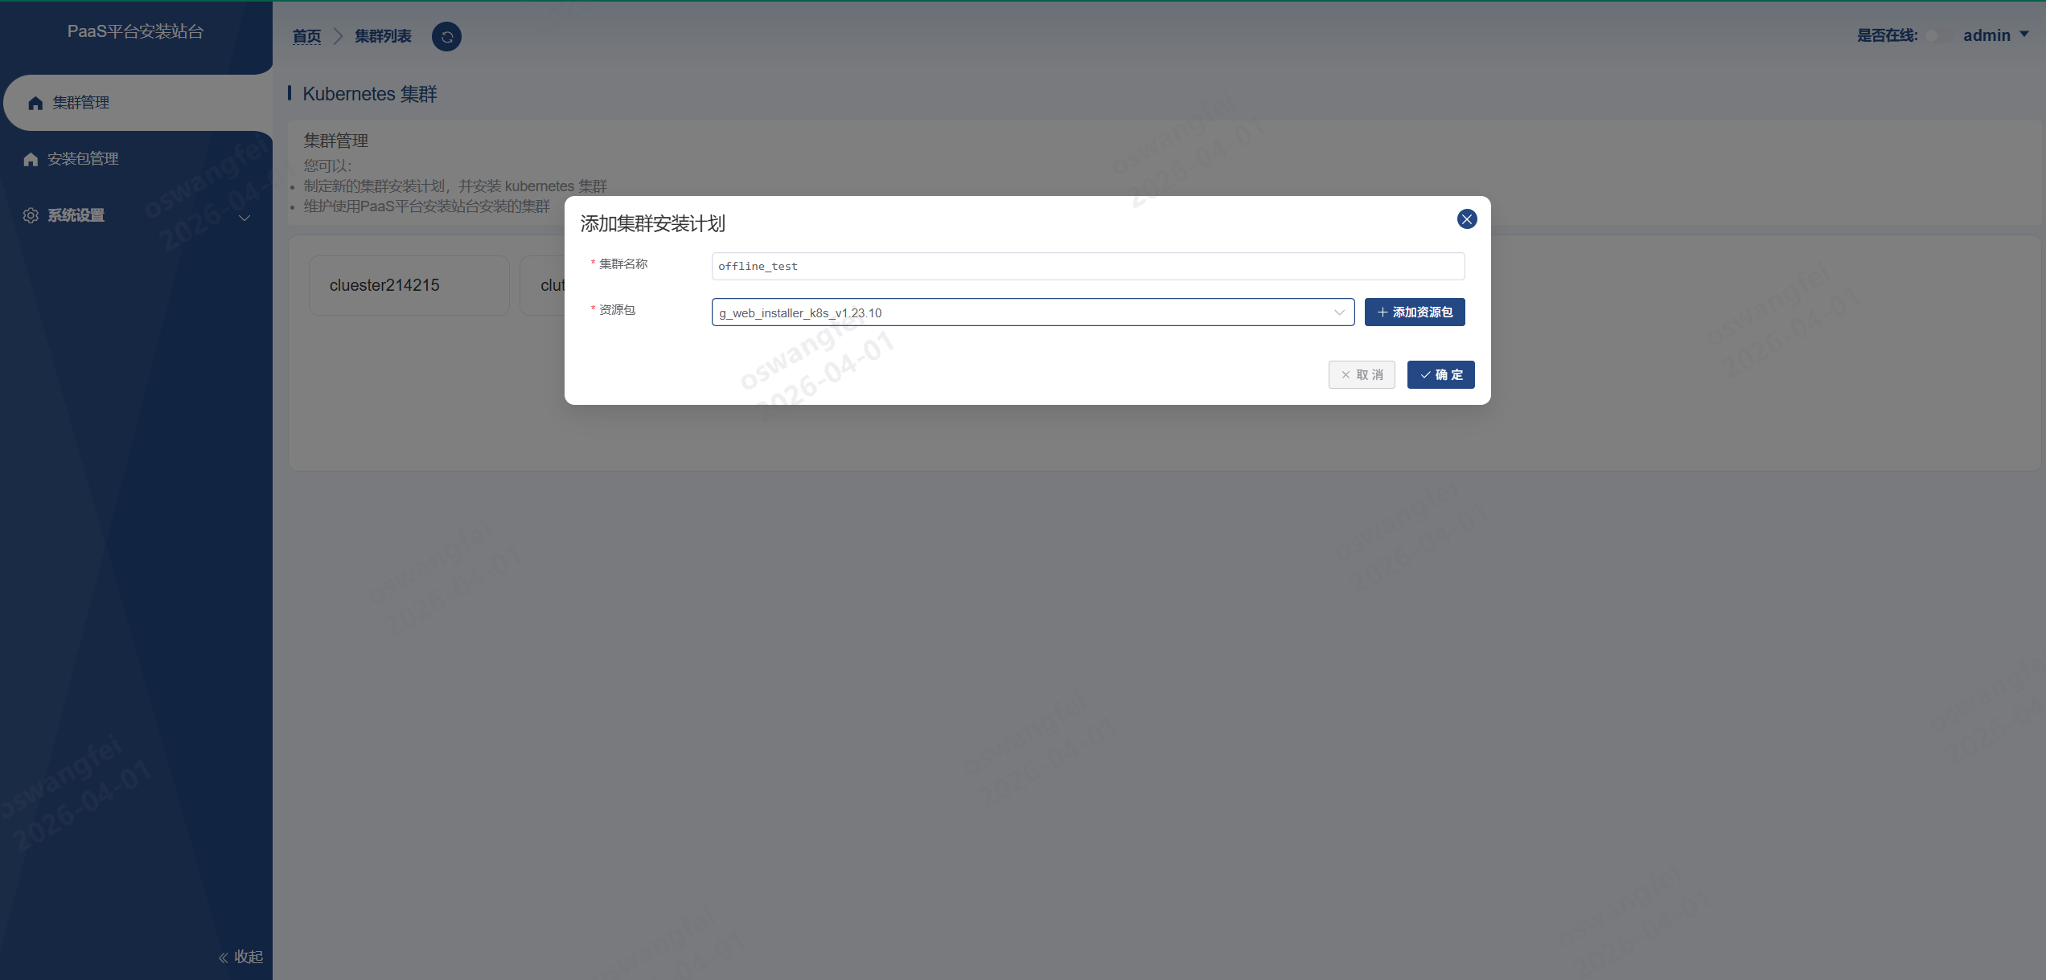
- 第一步：全局配置
- 配置域名及 NFS 挂载。一般会以 masterIP.nip.io 为默认域名，如果客户有域名要求，请另外设置。
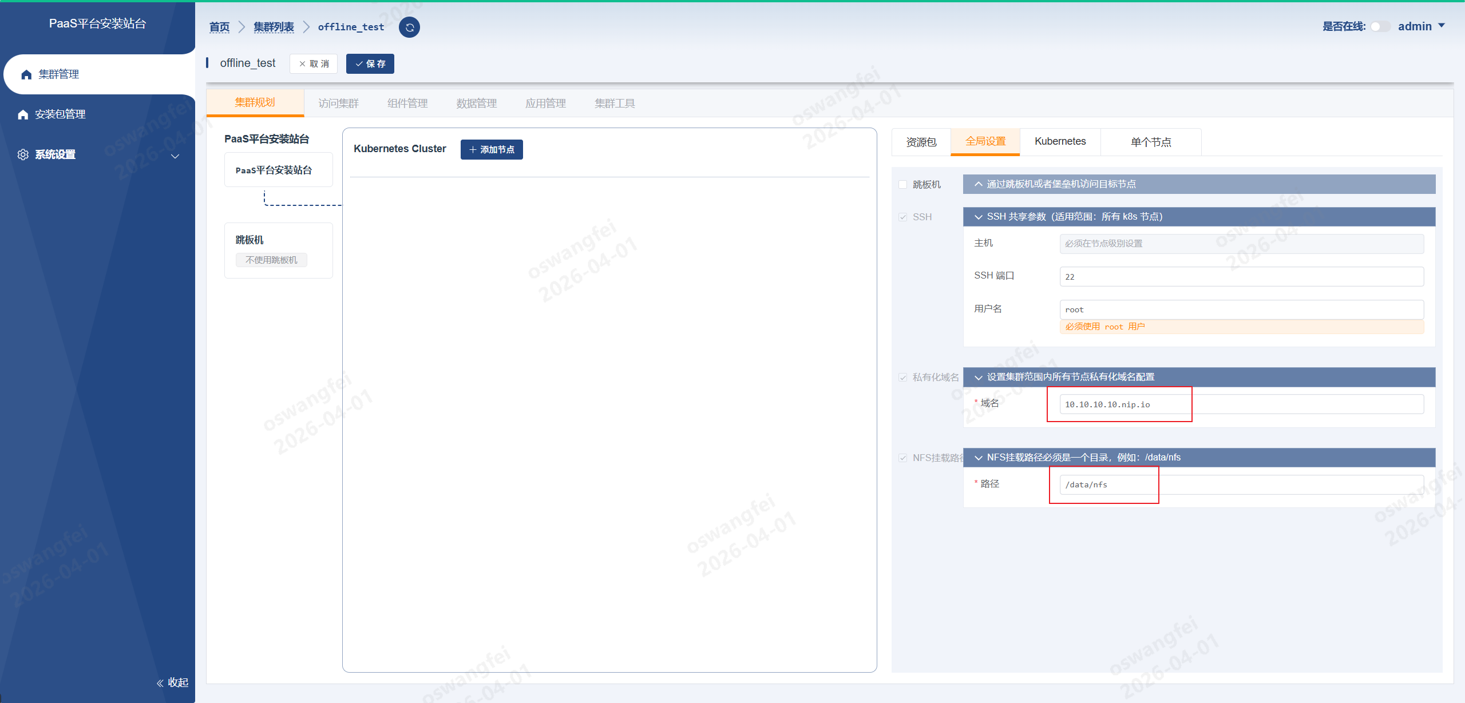
- 第二步：节点规划
- 点击上图对话框中的“确定”按钮后，将进入集群规划页面。
- 必须有一个节点勾选registry标签！有且只能有一个！
- 单机版 ☑️ 控制节点；☑️ NFS节点☑️ 工作节点，都要勾选
- 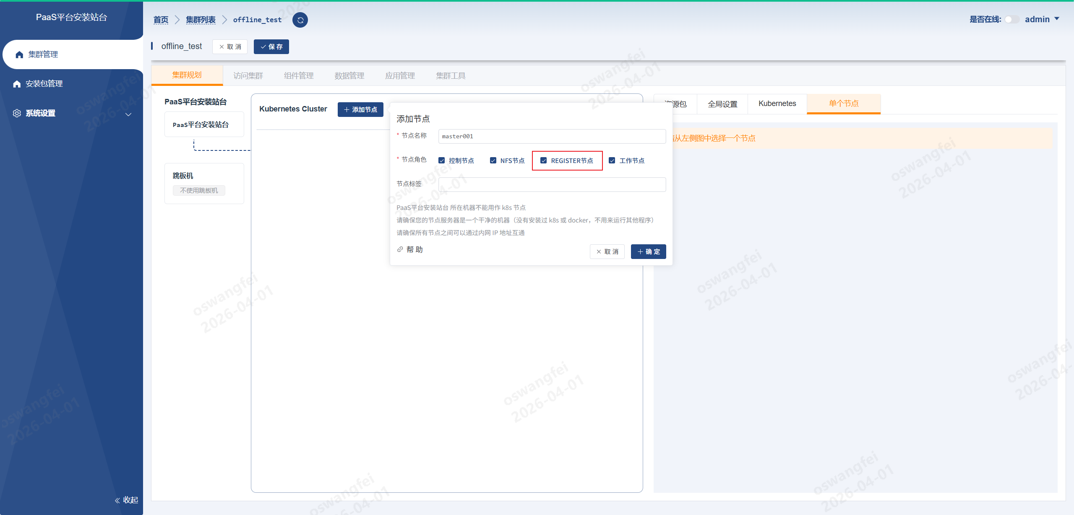
- 在该界面中添加您每个集群节点的连接参数并设置节点的角色。
- 重要：私有化安装集成站台所在机器不要当做 K8S 集群的一个节点，因为安装过程中会重启集群节点的容器引擎。
- 第三步：节点连接信息
- 添加完节点，填写服务器 IP 及密码（也可以配置私钥文件）。
- 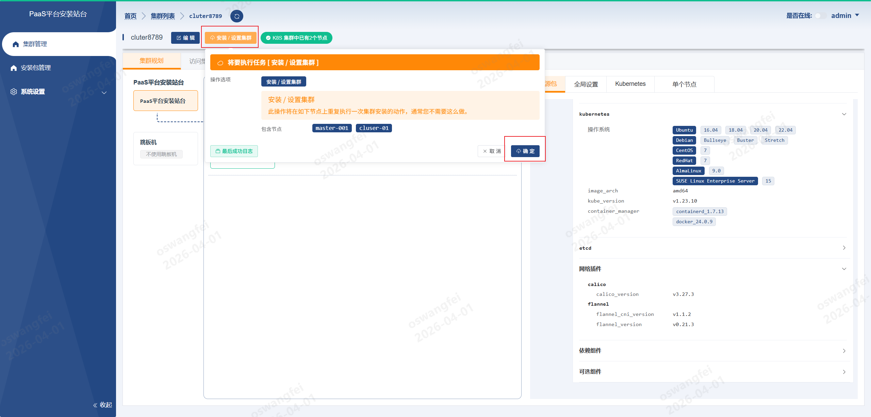
- 第四步：切换离线安装 集群主页右上角，切换为离线
- 第五步：离线安装包准备
  - 把离线安装包放到web服务所在机器 /root/g_web_installer_data/cluster/xxx/ 目录内（xxx为集群名称）
  - 离线安装包名称固定为：g_kube_installer-artifact.tar.gz，若不一致需重命名
- 第六步：执行安装
- 安装流程分为三步骤：初始化镜像仓库、镜像推送，安装部署集群
  - 离线镜像仓库默认为 zot
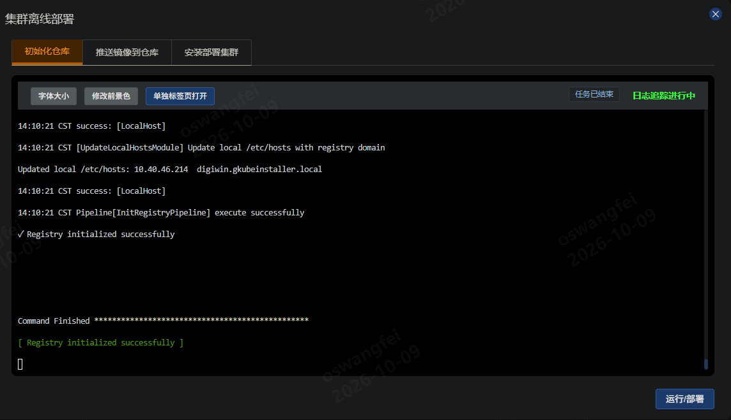
  - 推送镜像到离线仓库
  - 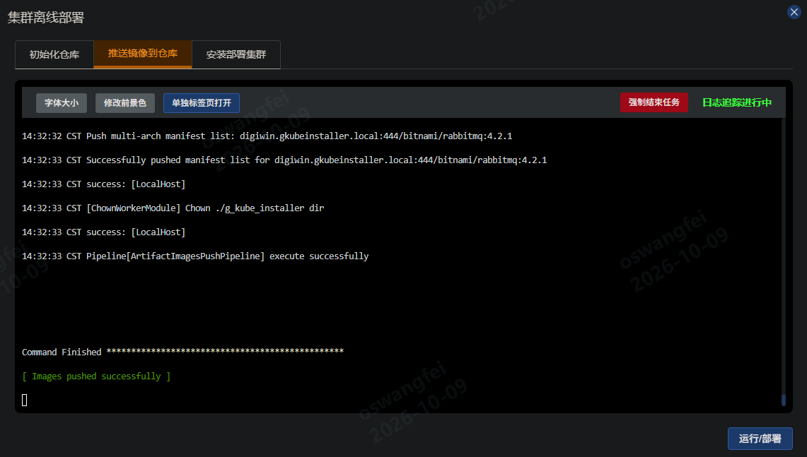
  - 安装离线集群
  - 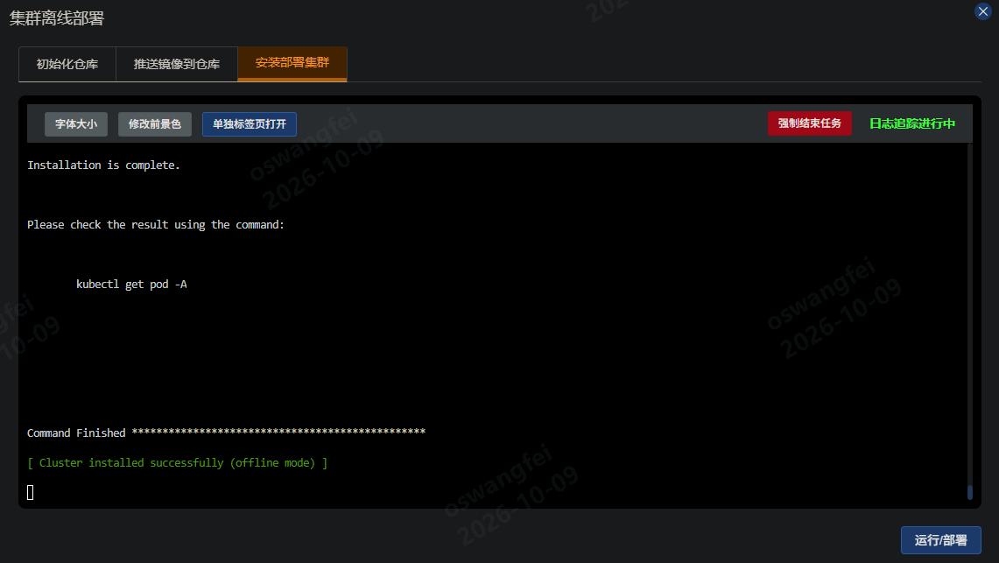
- 按序依次部署，上一步骤执行成功后再执行下一步骤。
  - 步骤执行成功后日志如下：
    - Task Finished ***************************************************
    - [ xxx xxx xxx successfully ]
- 安装成功后集群详情会提醒：K8S集群中已有n个节点
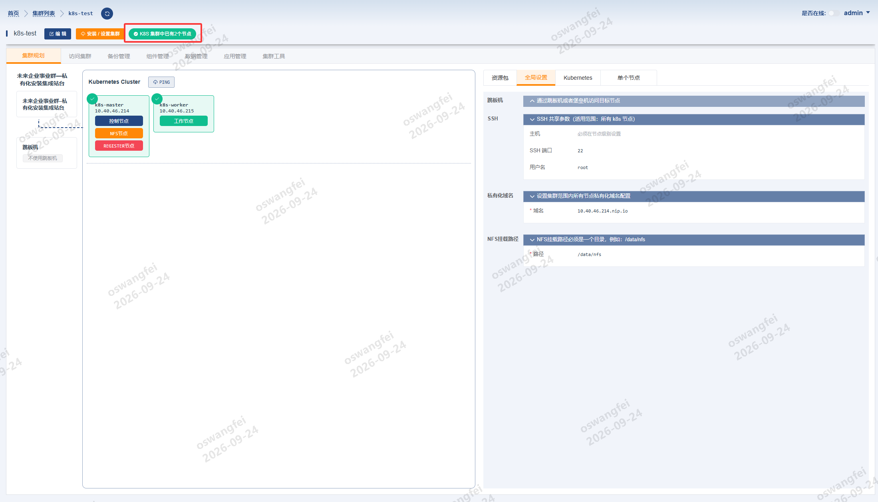

安装包下载
数据库安装包及应用安装包主要是通过OPS的【私有化】模块功能产出
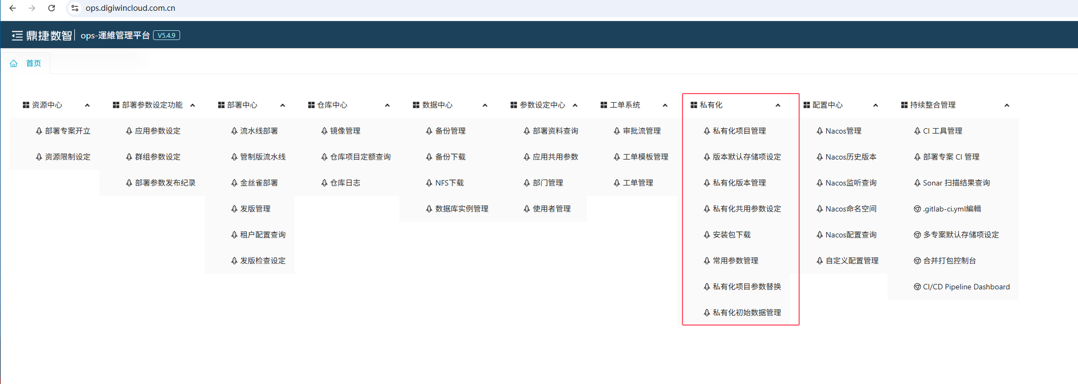

6.1 私有化项目管理
每个私有化客户需在此通过【新增】创建对应私有化的项目，并依据客户提供的机器及域名信息提供填写相关信息，注意同步修改组件信息中域名信息（如果是内部域名的可以不修改）
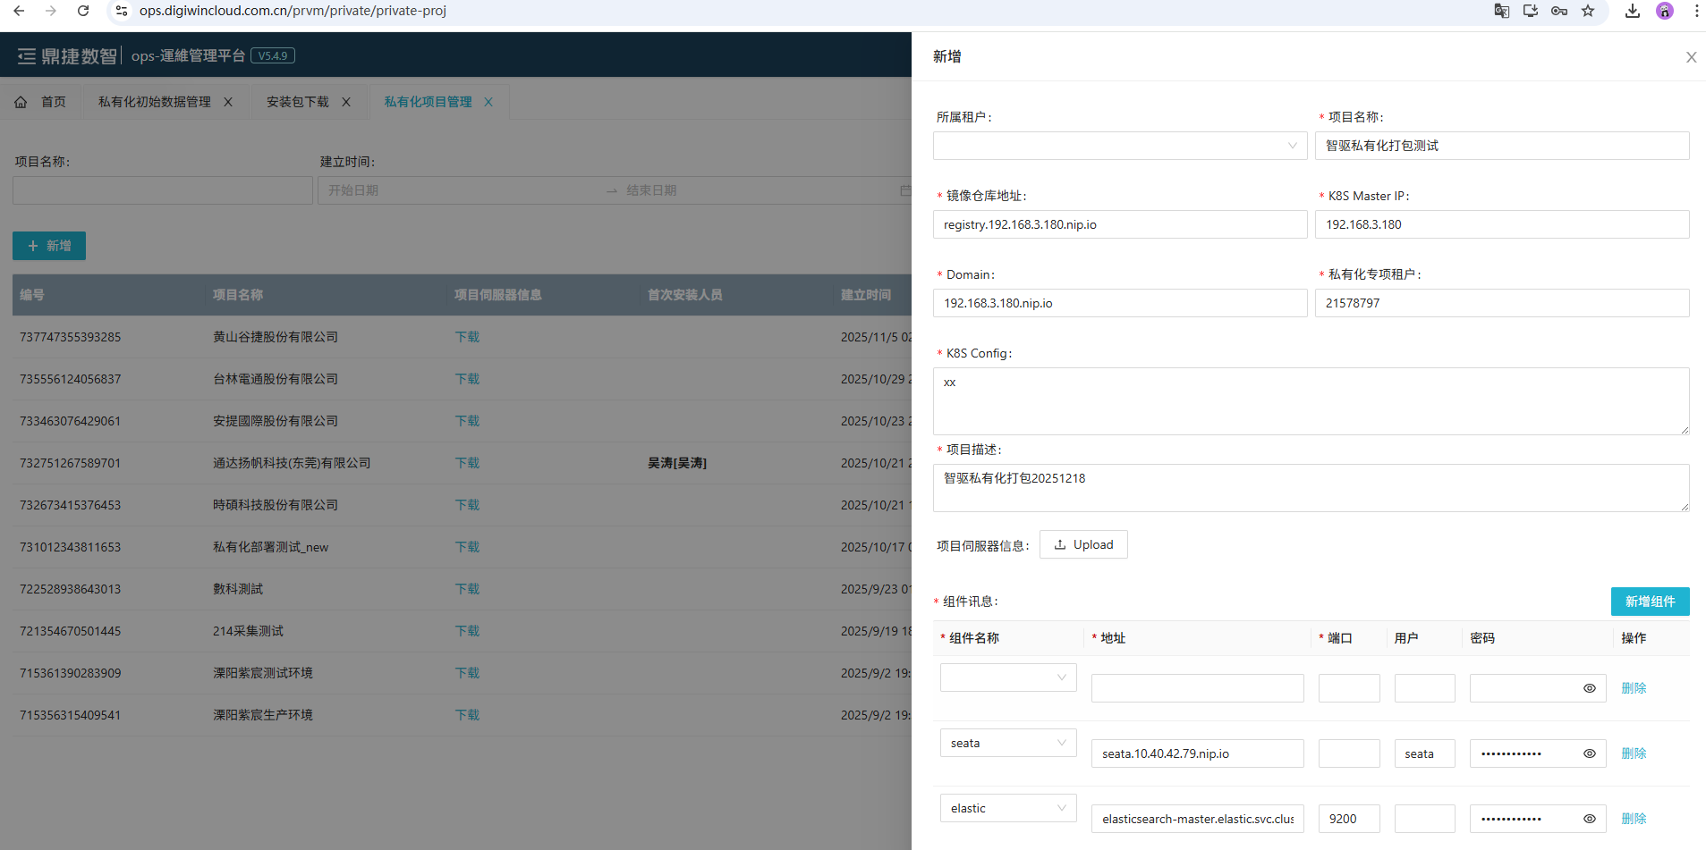

6.2 版本默认存储项设定
此功能模组维护了各产品包含的部署专案的信息，这一般各产品团队已经提前维护好；找到对应的应用，进行版本的输出；如果要部署的版本已输出，可以跳过此步骤
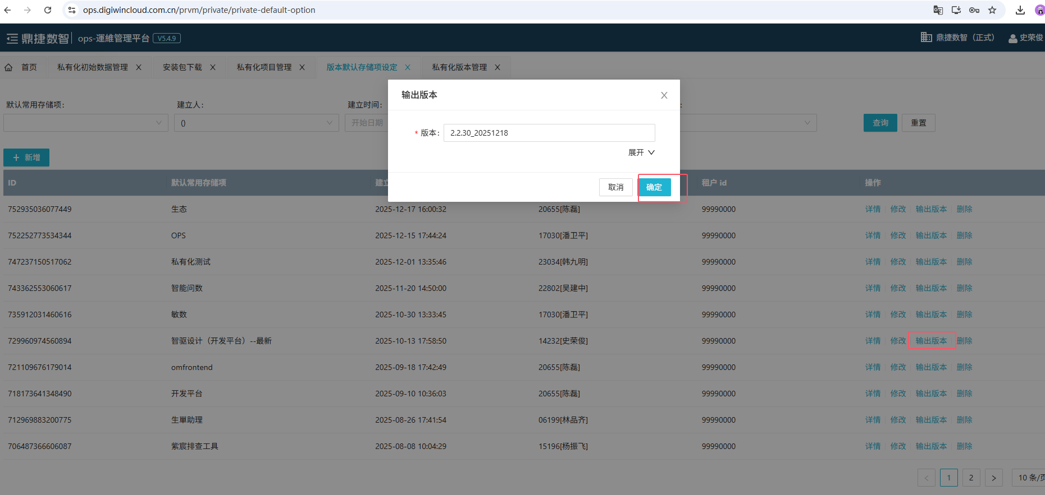

6.3 私有化版本管理
通过此模组可以查看各产品输出的安装包的版本信息，并能通过【查看】或者【编辑】按钮查看或者更新对应版本中具体专案的镜像版本号
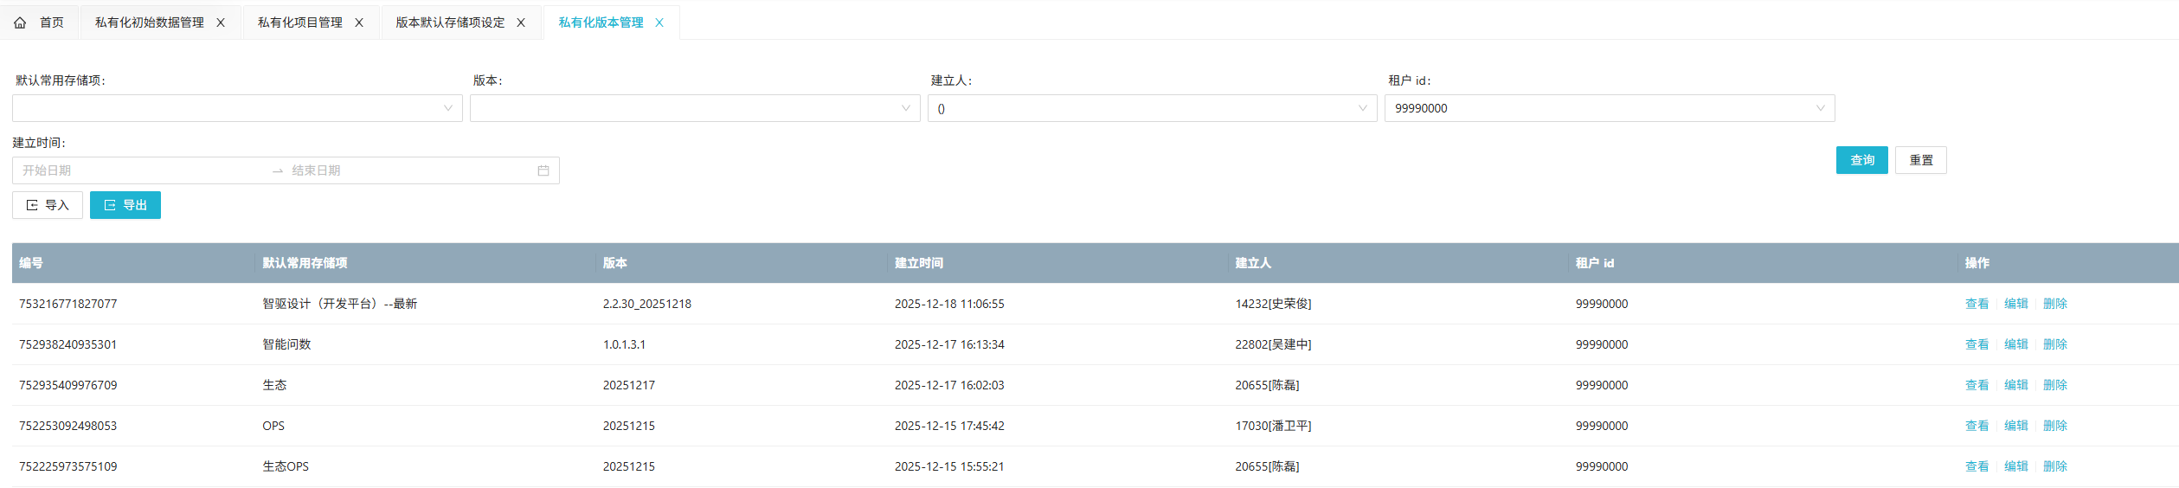

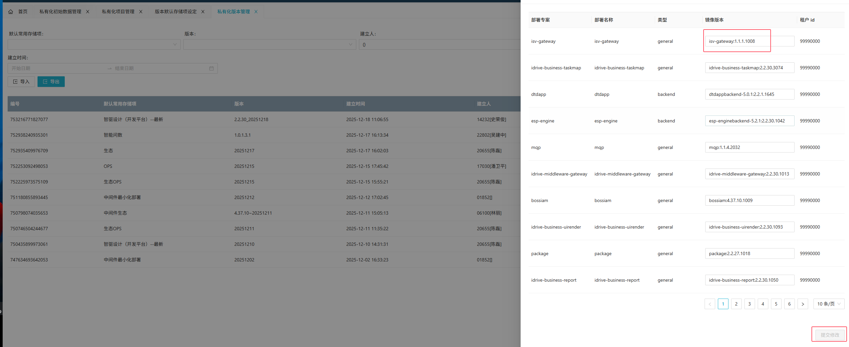

6.4 私有化公共参数设定
【私有化项目管理】中创建好项目后，可以在此模块查看此私有化项目的一些公共参数信息；并提供了手动修改的功能
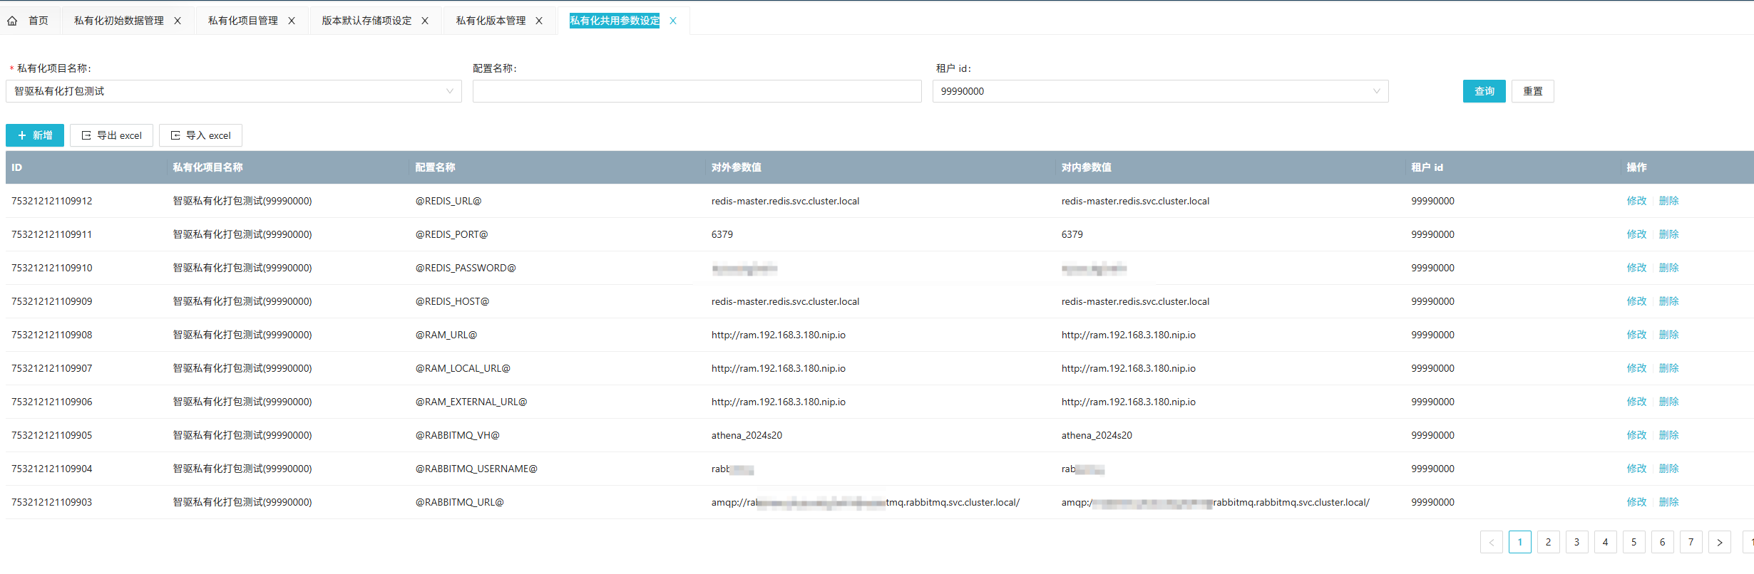
- 在地端local参数中，可以使用【配置名称】列的信息进行参数的设定（如下图所示），后续安装包下载时会依据local参数中的设定及此模块的信息进行自动的替换对应服务的环境变量
- 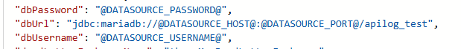

6.5 安装包下载
- 通过此模块，选中关联的项目，及团队和版本 即可下载对应的安装包，可以下载数据库及应用的安装包；下载完的安装包可以通过安装站台直接进行导入安装
- 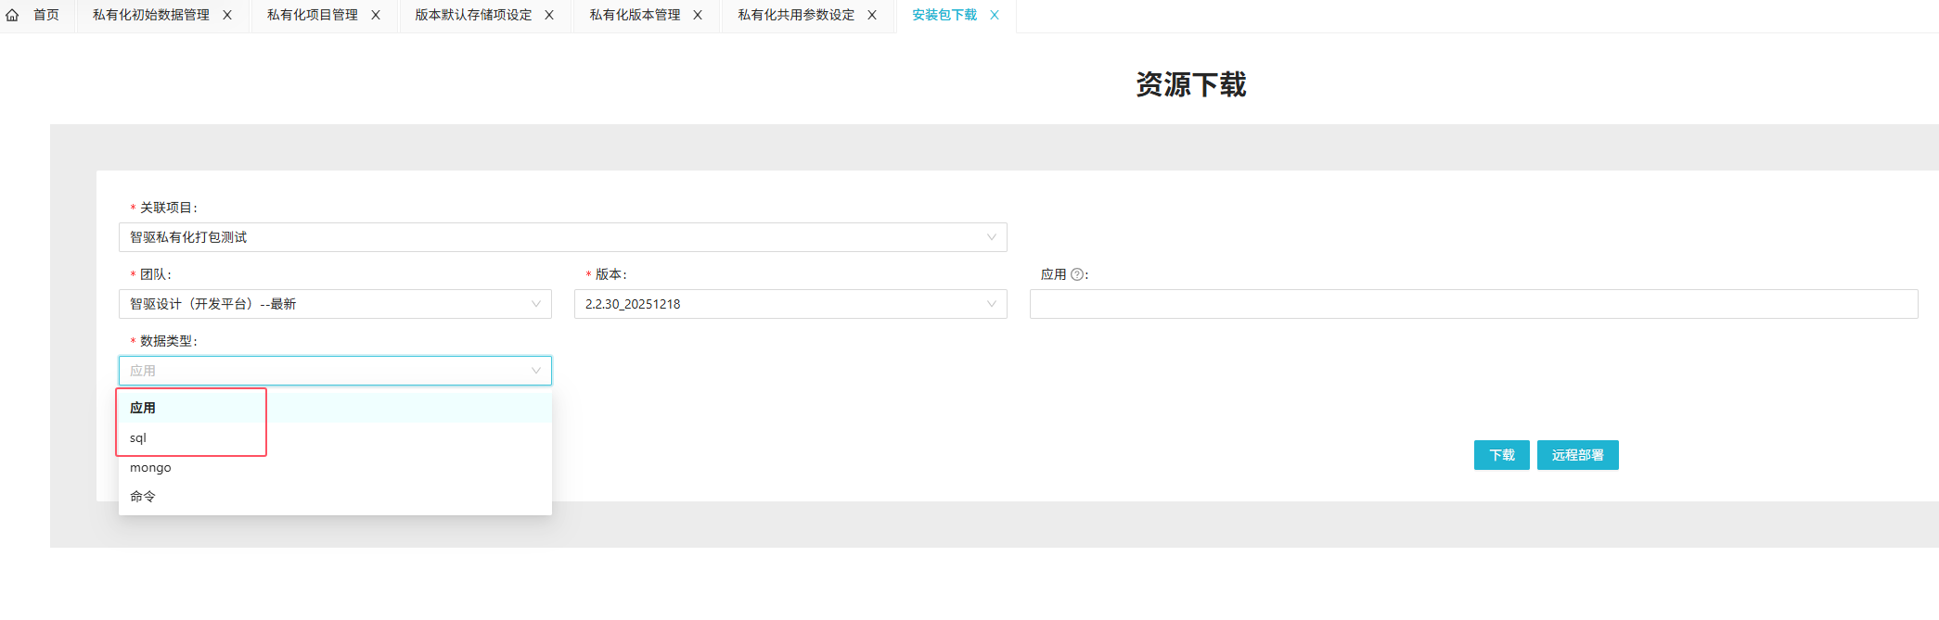

6.6 私有化参数替换
此功能模块可以额外设置参数替换的规则，用于安装包导出时参数的替换
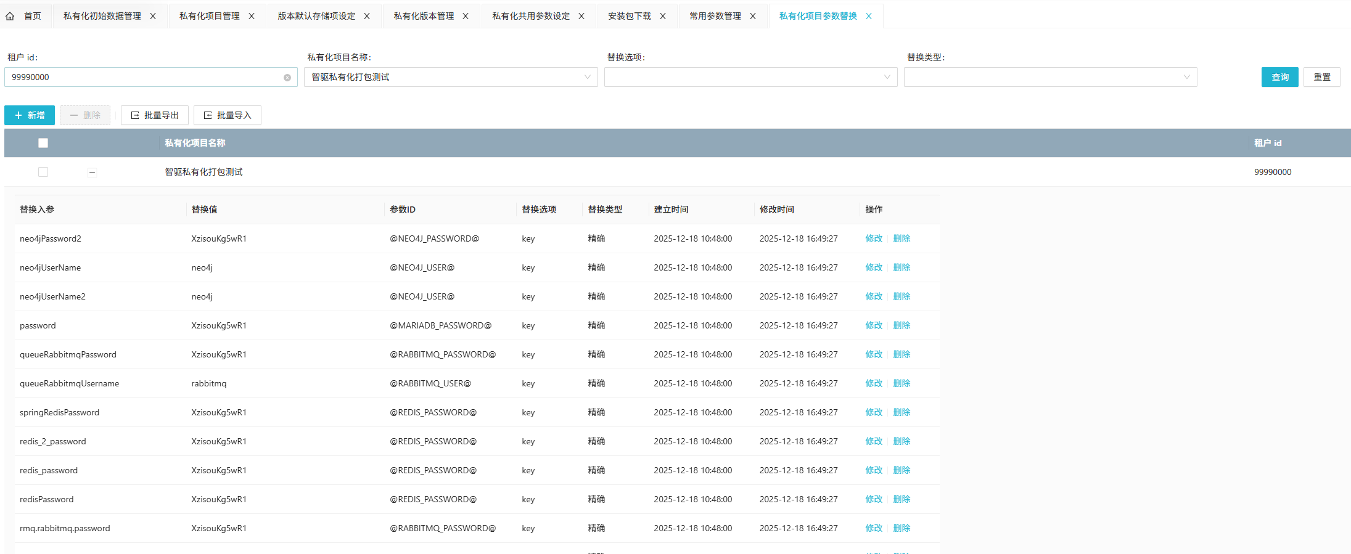

6.7 私有化初始数据管理
维护了各数据对应版本的初始化脚本与关联的应用信息，此处一般由各产品单位维护，此处维护的信息会用于安装包下载时数据库脚本的生成
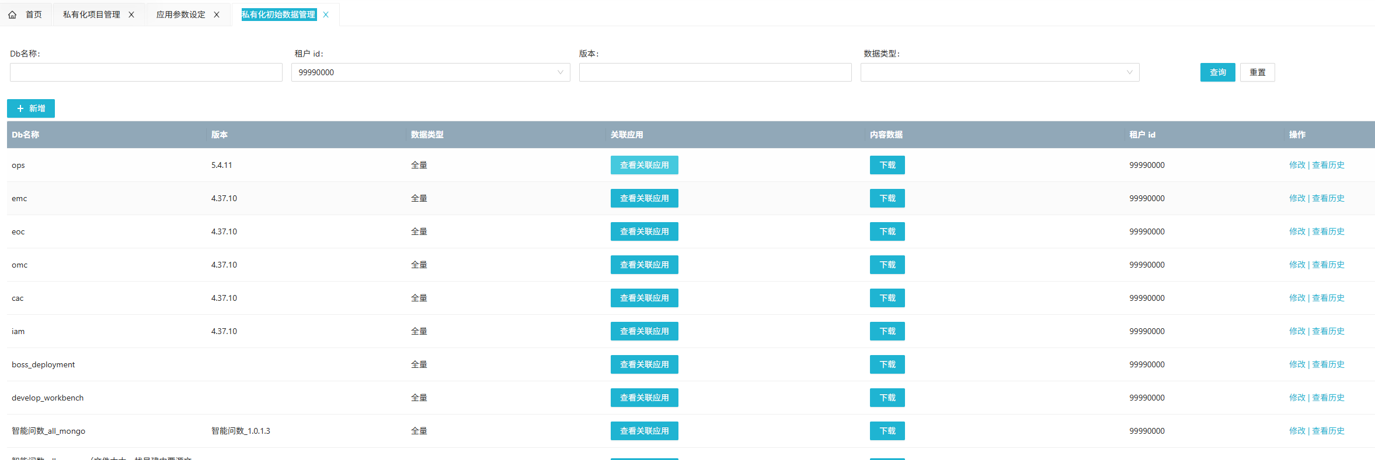

数据中台--安装

7.1 创建任务-选取服务部署
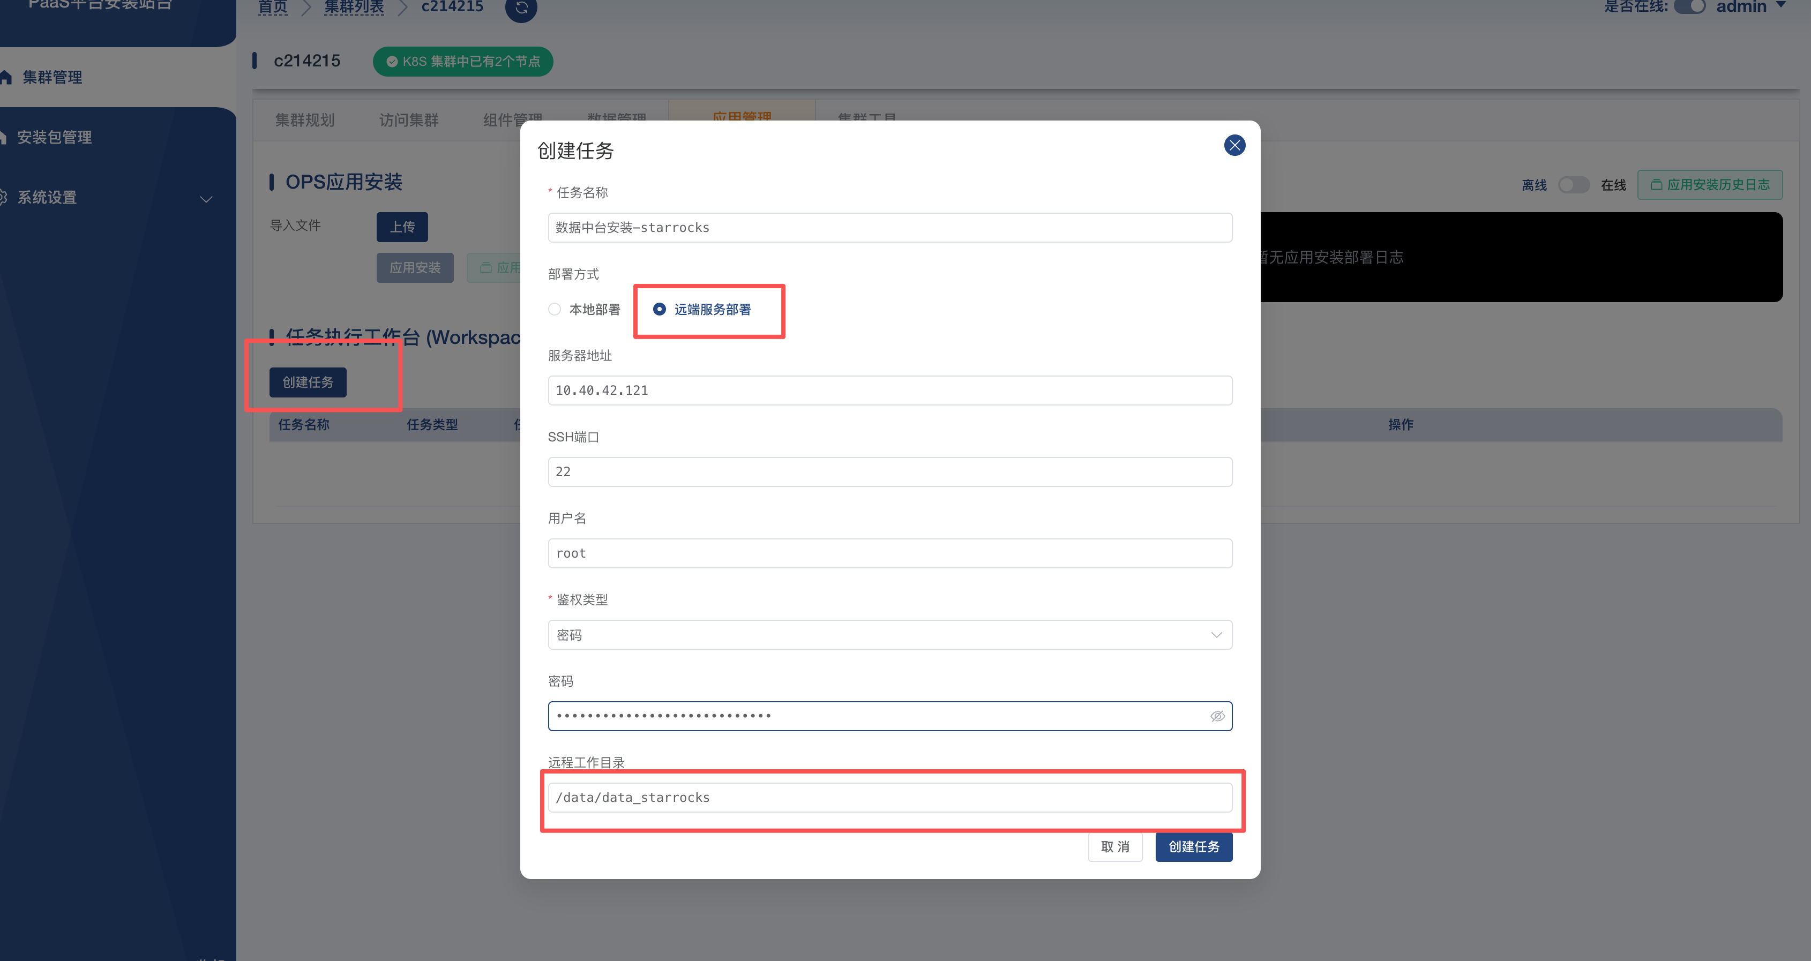

7.2 上传物料包
- 数据中台-startrocks物料
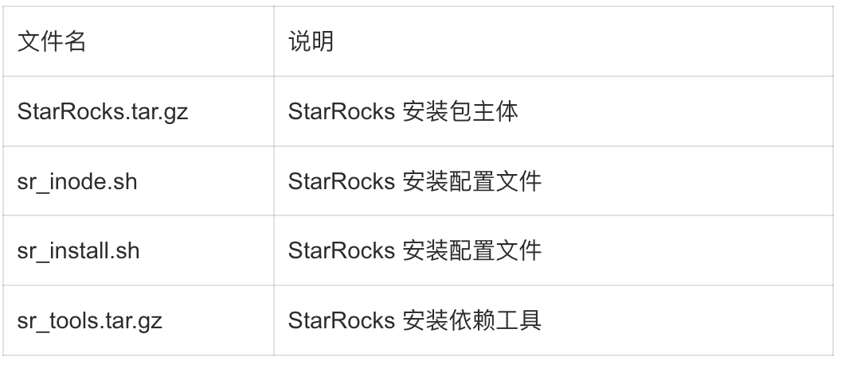
- 数据中台-数据中台及依赖服务
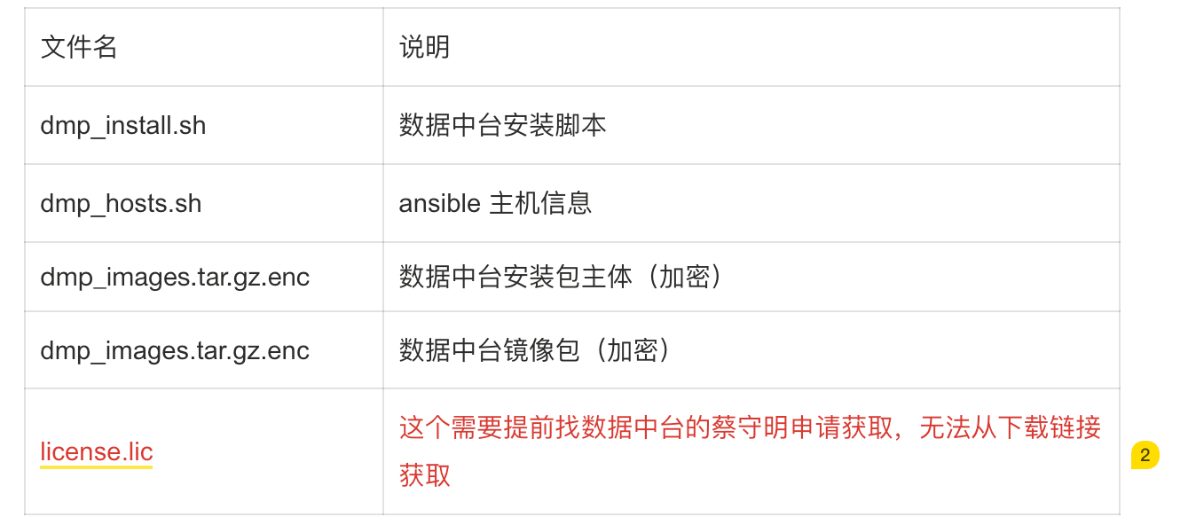
前提环境：
- iam 和控制台相关的 dns 解析信息需要在部署前记录在数据中台的安装节点的 hosts 文件
- 上传在下载链接获取的文件和数据中台申请的 license 文件到服务器，上传好之后查看是五个文件如图
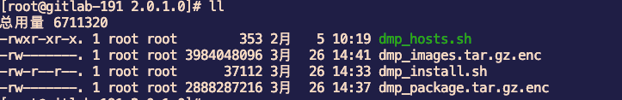

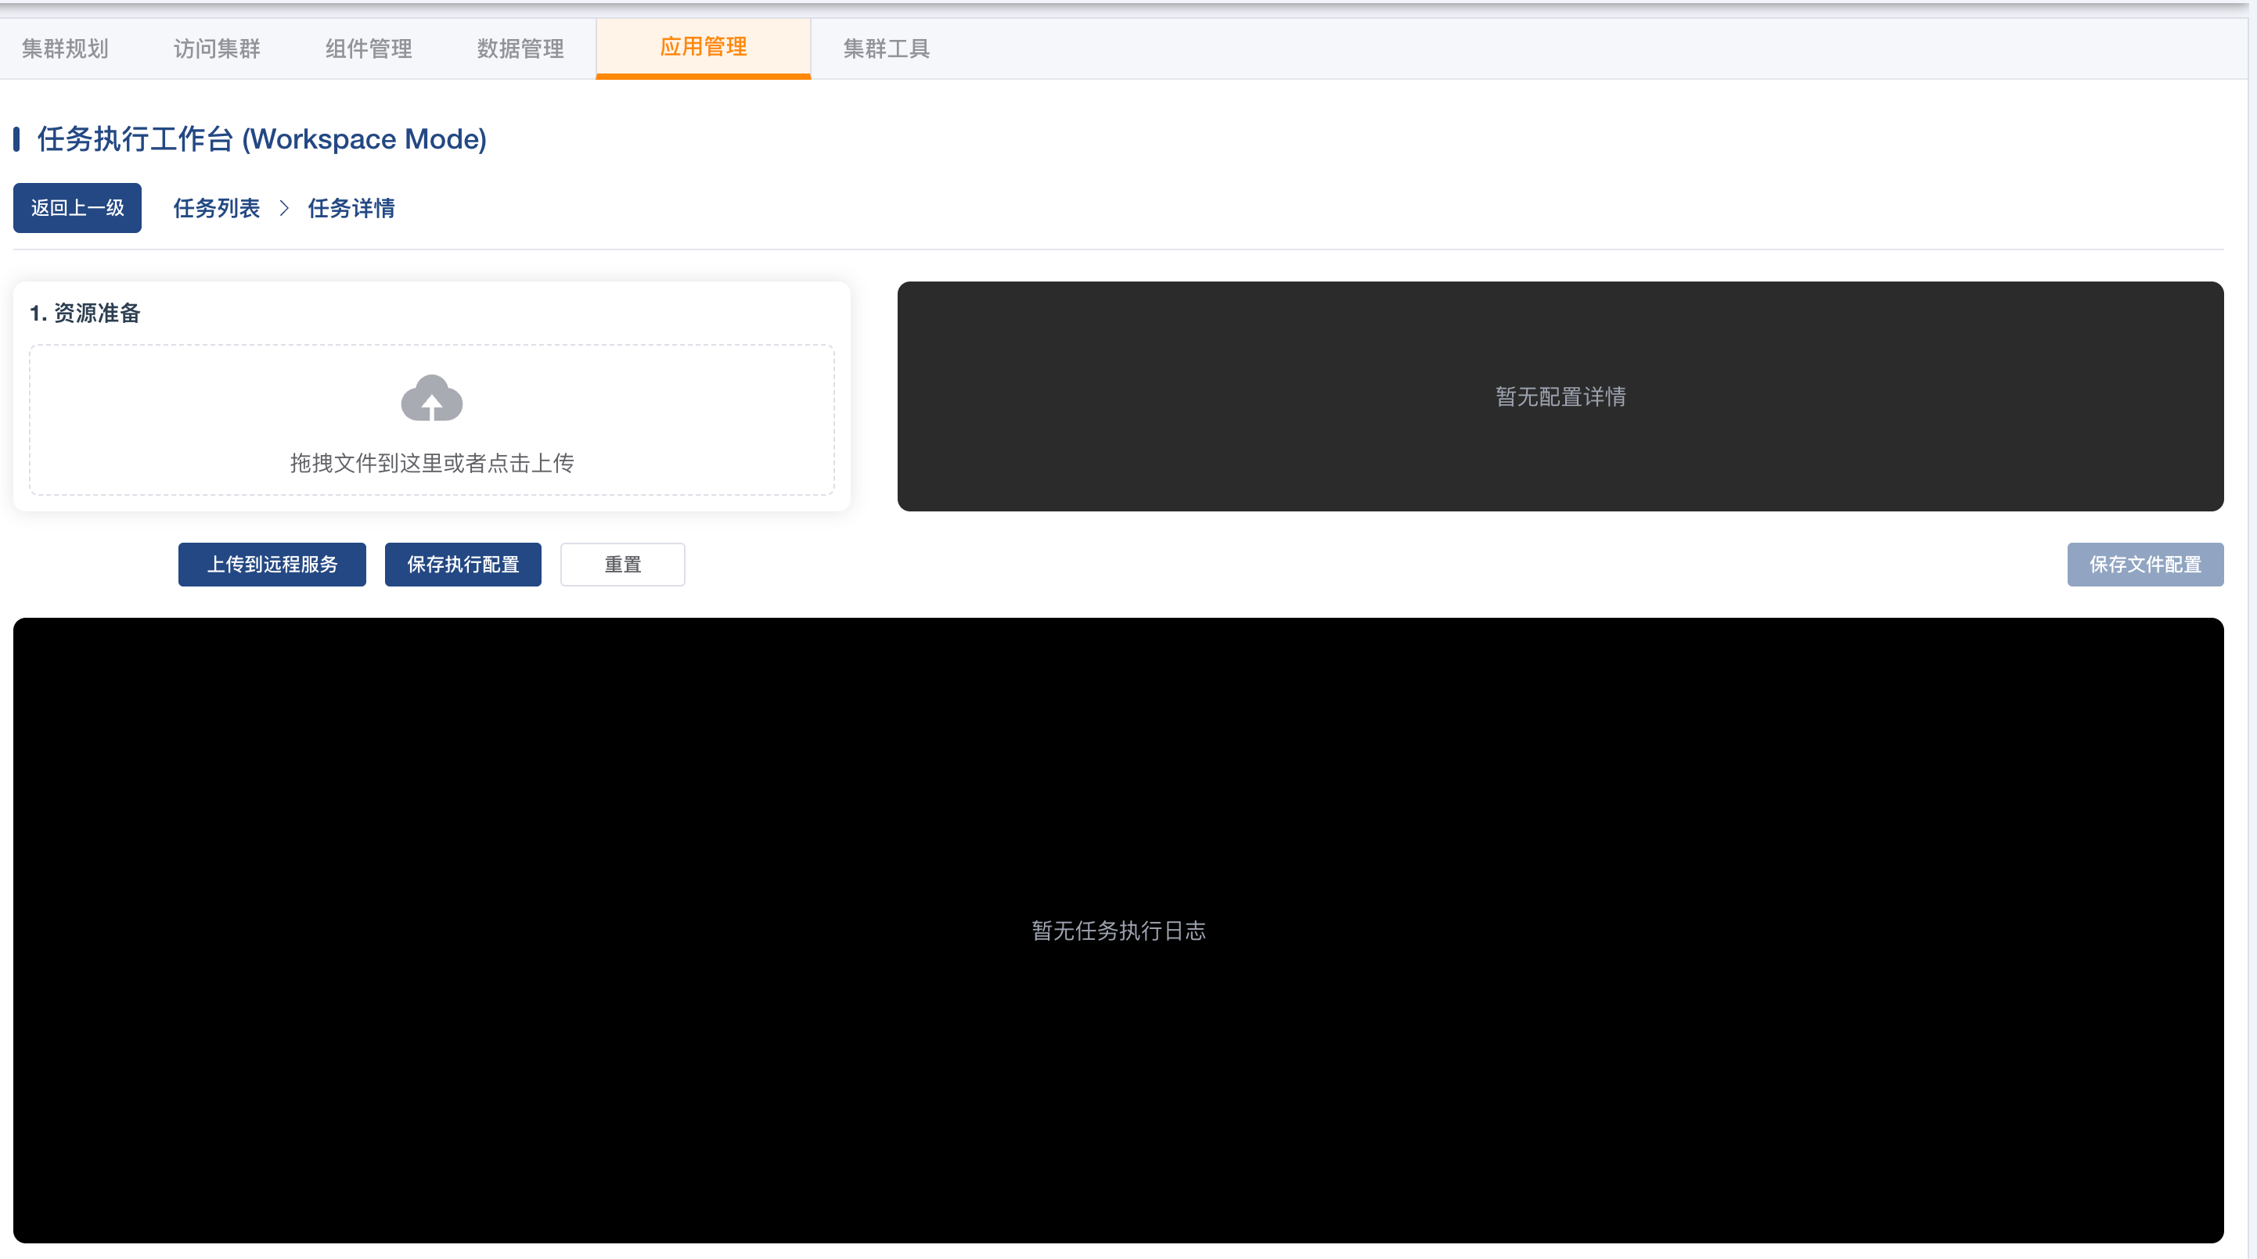
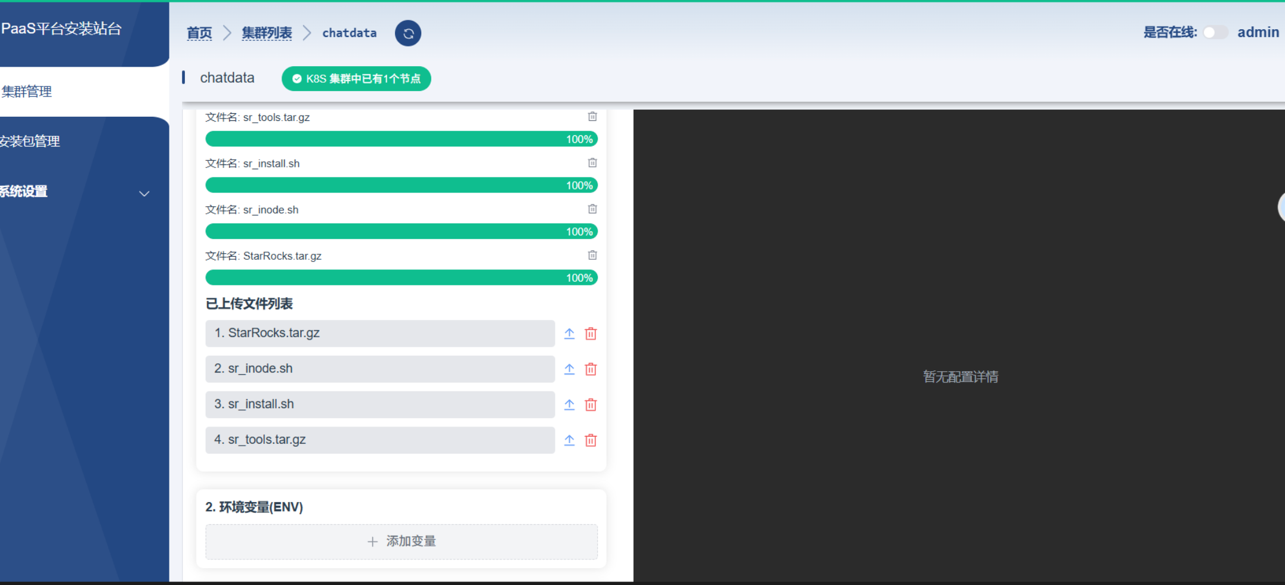

7.3 编辑配置文件
注意：如果是安装数据中台-及依赖服务，配置文件是 dmp_hosts.sh和 dmp_install.sh俩个文件
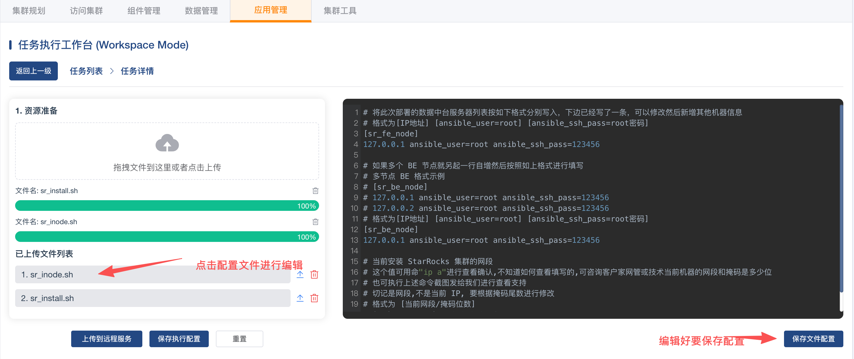

7.4 物料包上传目标服务器
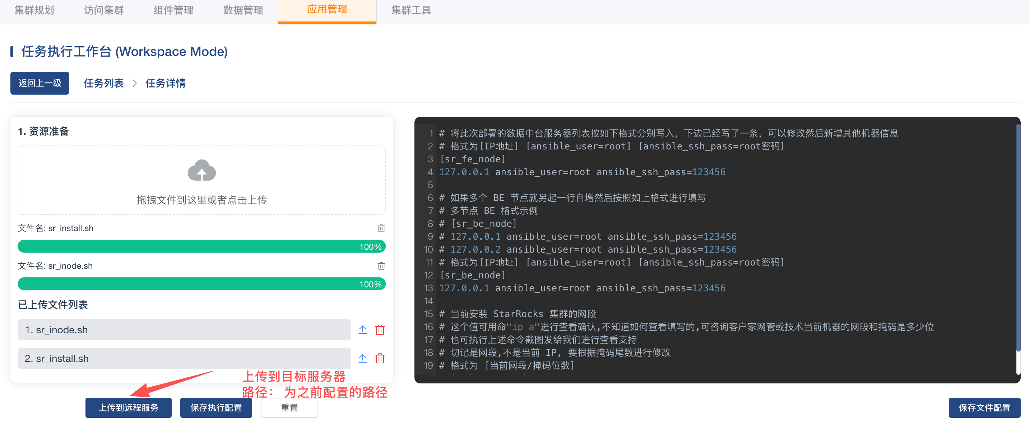

7.5 登录目标服务器-到工作目录进行安装-此步骤延续数据中台正常步骤安装
- 回到任务列表
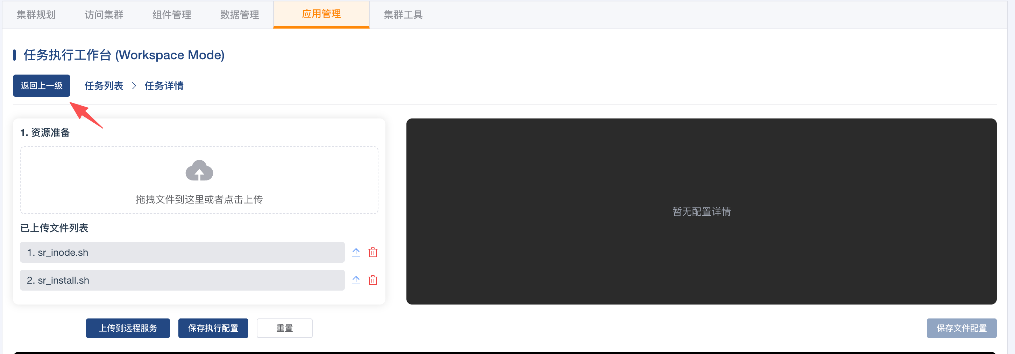
- 登录到目标服务器
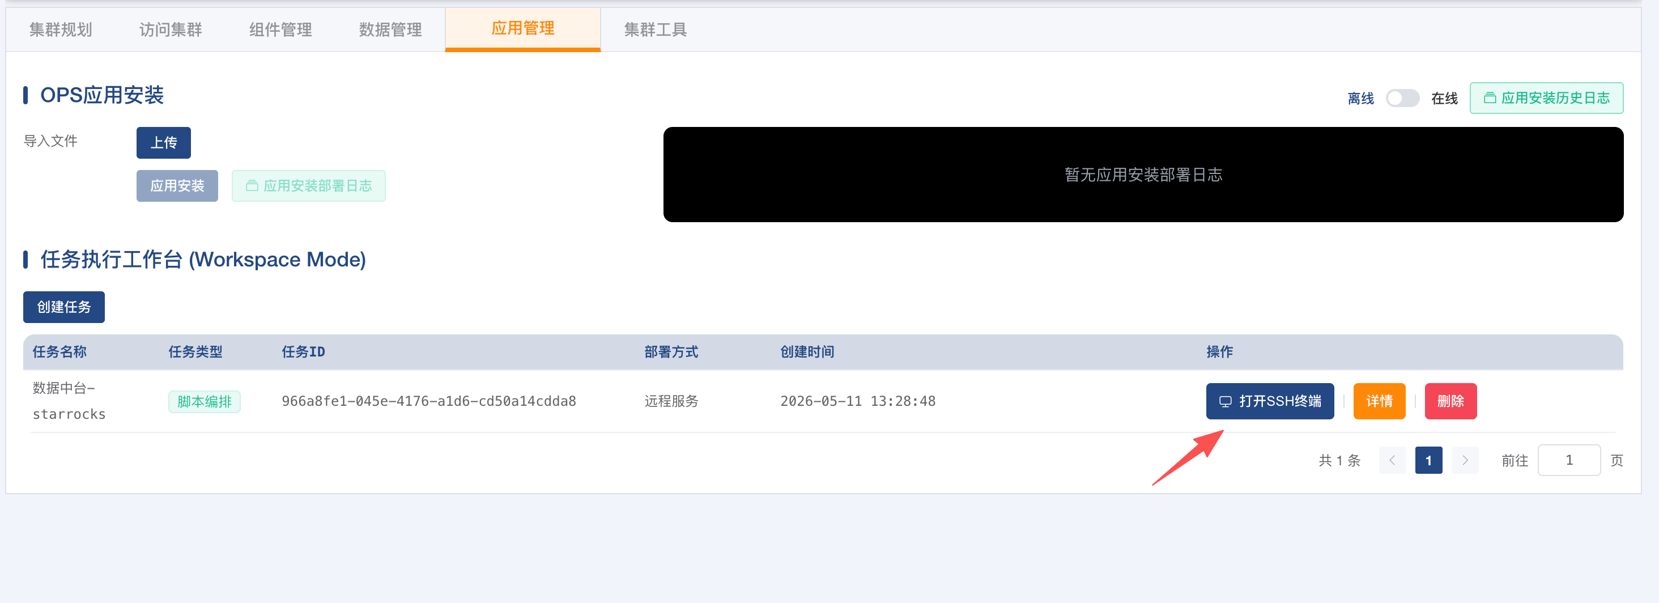
- 进入目标目录执行安装命令-此目录为远程目标服务器配置 安装目录
备注：
star-rocks 安装执行
bash sr_install.sh
数据中台-及依赖服务
bash dmp_install.sh
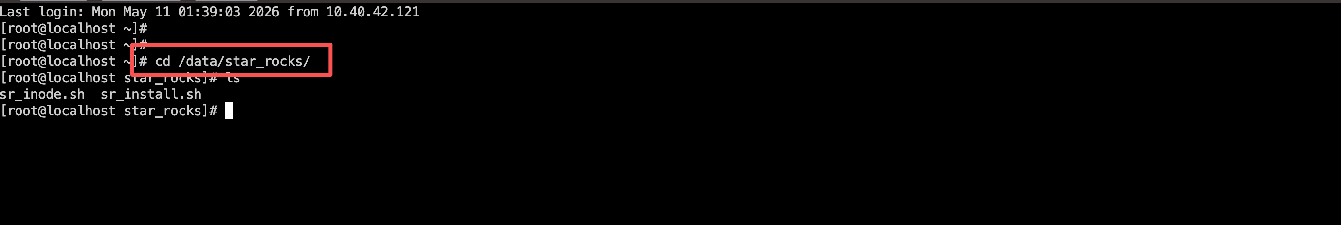
- 注意：工作目录是等会你要操作的服务器目录

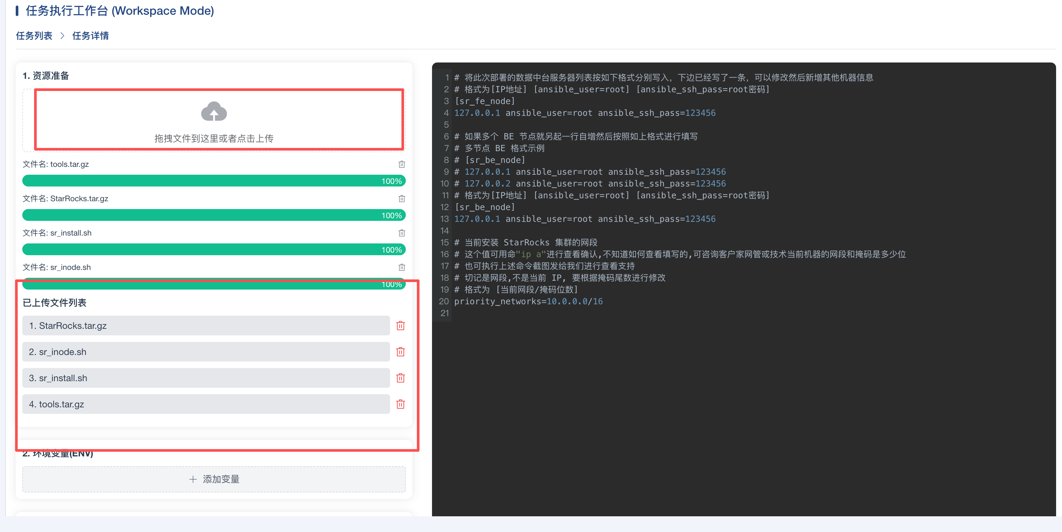

验证和后续
- 检查安装结果：
  - 私有化安装集成站台界面显示“安装成功”。
- 获取 Kubeconfig：
  - 在界面上“集群管理”页面，下载 kubeconfig 文件。
- 使用 Kubectl 验证：
在部署服 Bash
export KUBECONFIG=/path/to/downloaded/kubeconfig
kubectl get nodes
# 应该看到所有节点都处于 Ready 状态
kubectl get pods -A
# 应该看到 coredns, calico/flannel, kube-apiserver 等核心组件都处于 Running 状态
- 访问 Dashboard (管理界面)：
  - 私有化安装集成站台默认会安装 dashboard（K8s 管理面板）。根据界面提示的 NodePort 或 LoadBalancer 地址，访问 dashboard 界面，开始管理您的集群。

8. 常见问题 (FAQ)
- yum 安装错误
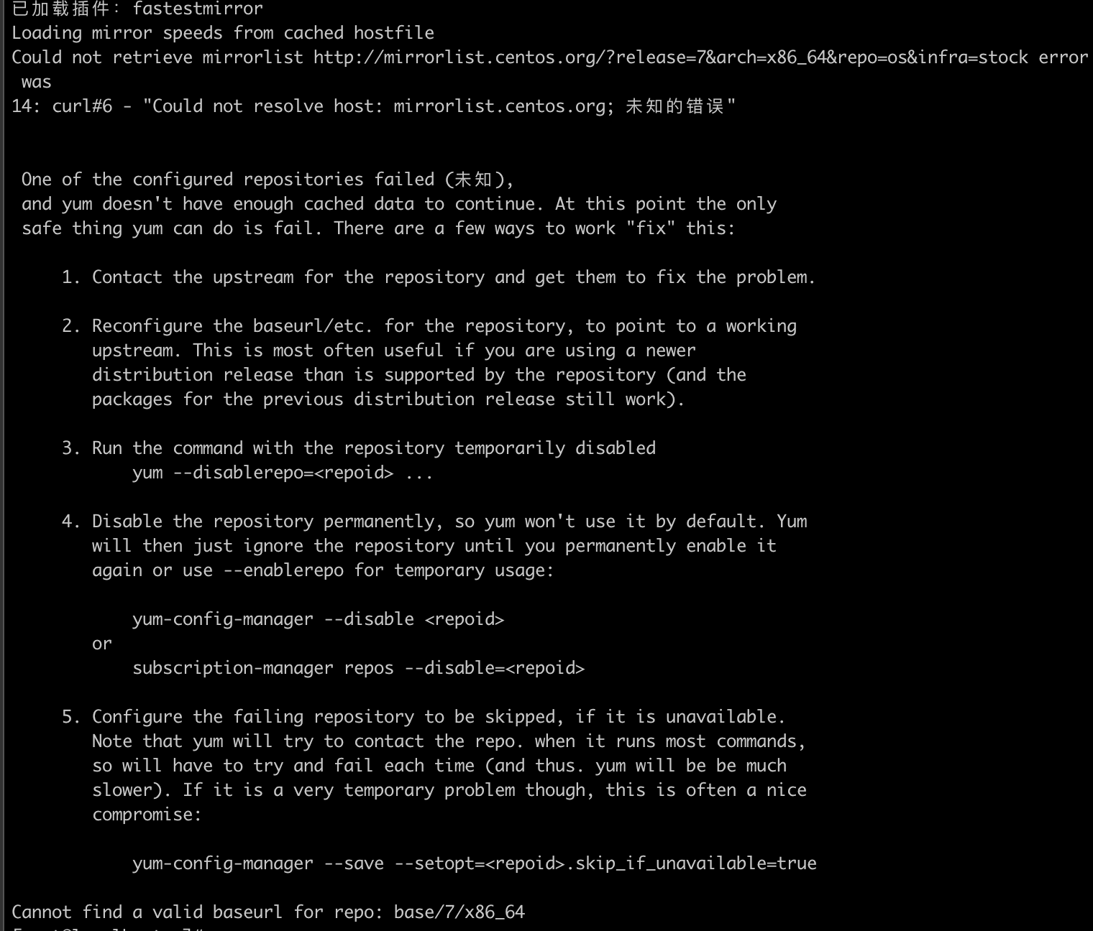
修复：
sed -i 's/mirrorlist/#mirrorlist/g' /etc/yum.repos.d/CentOS-*
sed -i 's|#baseurl=http://mirror.centos.org|baseurl=http://vault.centos.org|g' /etc/yum.repos.d/CentOS-*
yum clean all
yum makecache

- 启动错误：
docker run -d --restart=unless-stopped --name=g_web_installer -p 8080:8080/tcp -e TZ=Asia/Shanghai -v /data/g_web_installer:/g_web_installer/data
registry.digiwincloud.com.cn/ops/g_web_installer:latest-amd64

docker: Error response from daemon: Conflict. The container name "/g_web_installer" is already in use by container "81edd4e0e70964f6fafe23e3fb47bf64990b55b3537e1ede0bee09194e7cfe85". You have to remove (or rename) that container to be able to reuse that name.
See 'docker run --help'.
  - fff
docker rm g_web_installer
如需更新站台
停止服务： docker stop g_web_installer
删除服务： docker rm g_web_installer
删除镜像： docker rmi registry.digiwincloud.com.cn/ops/g_web_installer:latest-amd64
启动服务： docker run -d --restart=unless-stopped --name=g_web_installer -p 8080:8080/tcp -e TZ=Asia/Shanghai -v ~/g_web_installer_data:/g_web_installer/data registry.digiwincloud.com.cn/ops/g_web_installer:latest-amd64

- 重置 k8s：
- 重置 kubeadm
kubeadm reset
- 删除k8s相关目录
rm -rf /etc/kubernetes/

- 重置路由
iptables -F && iptables -t nat -F && iptables -t mangle -F && iptables -X
ipvsadm --clear
- centos7 升级内核
# 下载内核包 kernel-lt-5.4.278
wget --no-check-certificate https://mirrors.coreix.net/elrepo-archive-archive/kernel/el7/x86_64/RPMS/kernel-lt-5.4.278-1.el7.elrepo.x86_64.rpm
# 安装内核
rpm -ivh kernel-lt-5.4.278-1.el7.elrepo.x86_64.rpm
# 认新内核编号（通常是 0）：
awk -F\' '$1=="menuentry " {print i++ " : " $2}' /etc/grub2.cfg
# 设置默认启动（假设新内核是 0）：
grub2-set-default 0
# 生成启动配置：
grub2-mkconfig -o /boot/grub2/grub.cfg
# 重启生效：
reboot

- 服务升级
停止服务： docker stop g_web_installer
删除服务： docker rm g_web_installer
删除镜像： docker rmi registry.digiwincloud.com.cn/ops/g_web_installer:latest-amd64
启动服务： docker run -d --restart=unless-stopped --name=g_web_installer -p 8080:8080/tcp -e TZ=Asia/Shanghai -v ~/g_web_installer_data:/g_web_installer/data registry.digiwincloud.com.cn/ops/g_web_installer:latest-amd64

- Etcd 节点不健康 / 时间戳错误：
  - 严重问题。检查所有 K8s 节点的 NTP 服务是否正常，是否都指向同一个内部 NTP 源。
  - 执行 date 命令检查所有节点时间，误差不应超过 1 秒。
- 安装中断失败：
  - 私有化安装集成站台 (Kubekey) 支持幂等操作。在界面上排查日志，修复问题（例如某台机器的 YUM 源配错了）后，可以点击“重试”继续执行安装。
  - 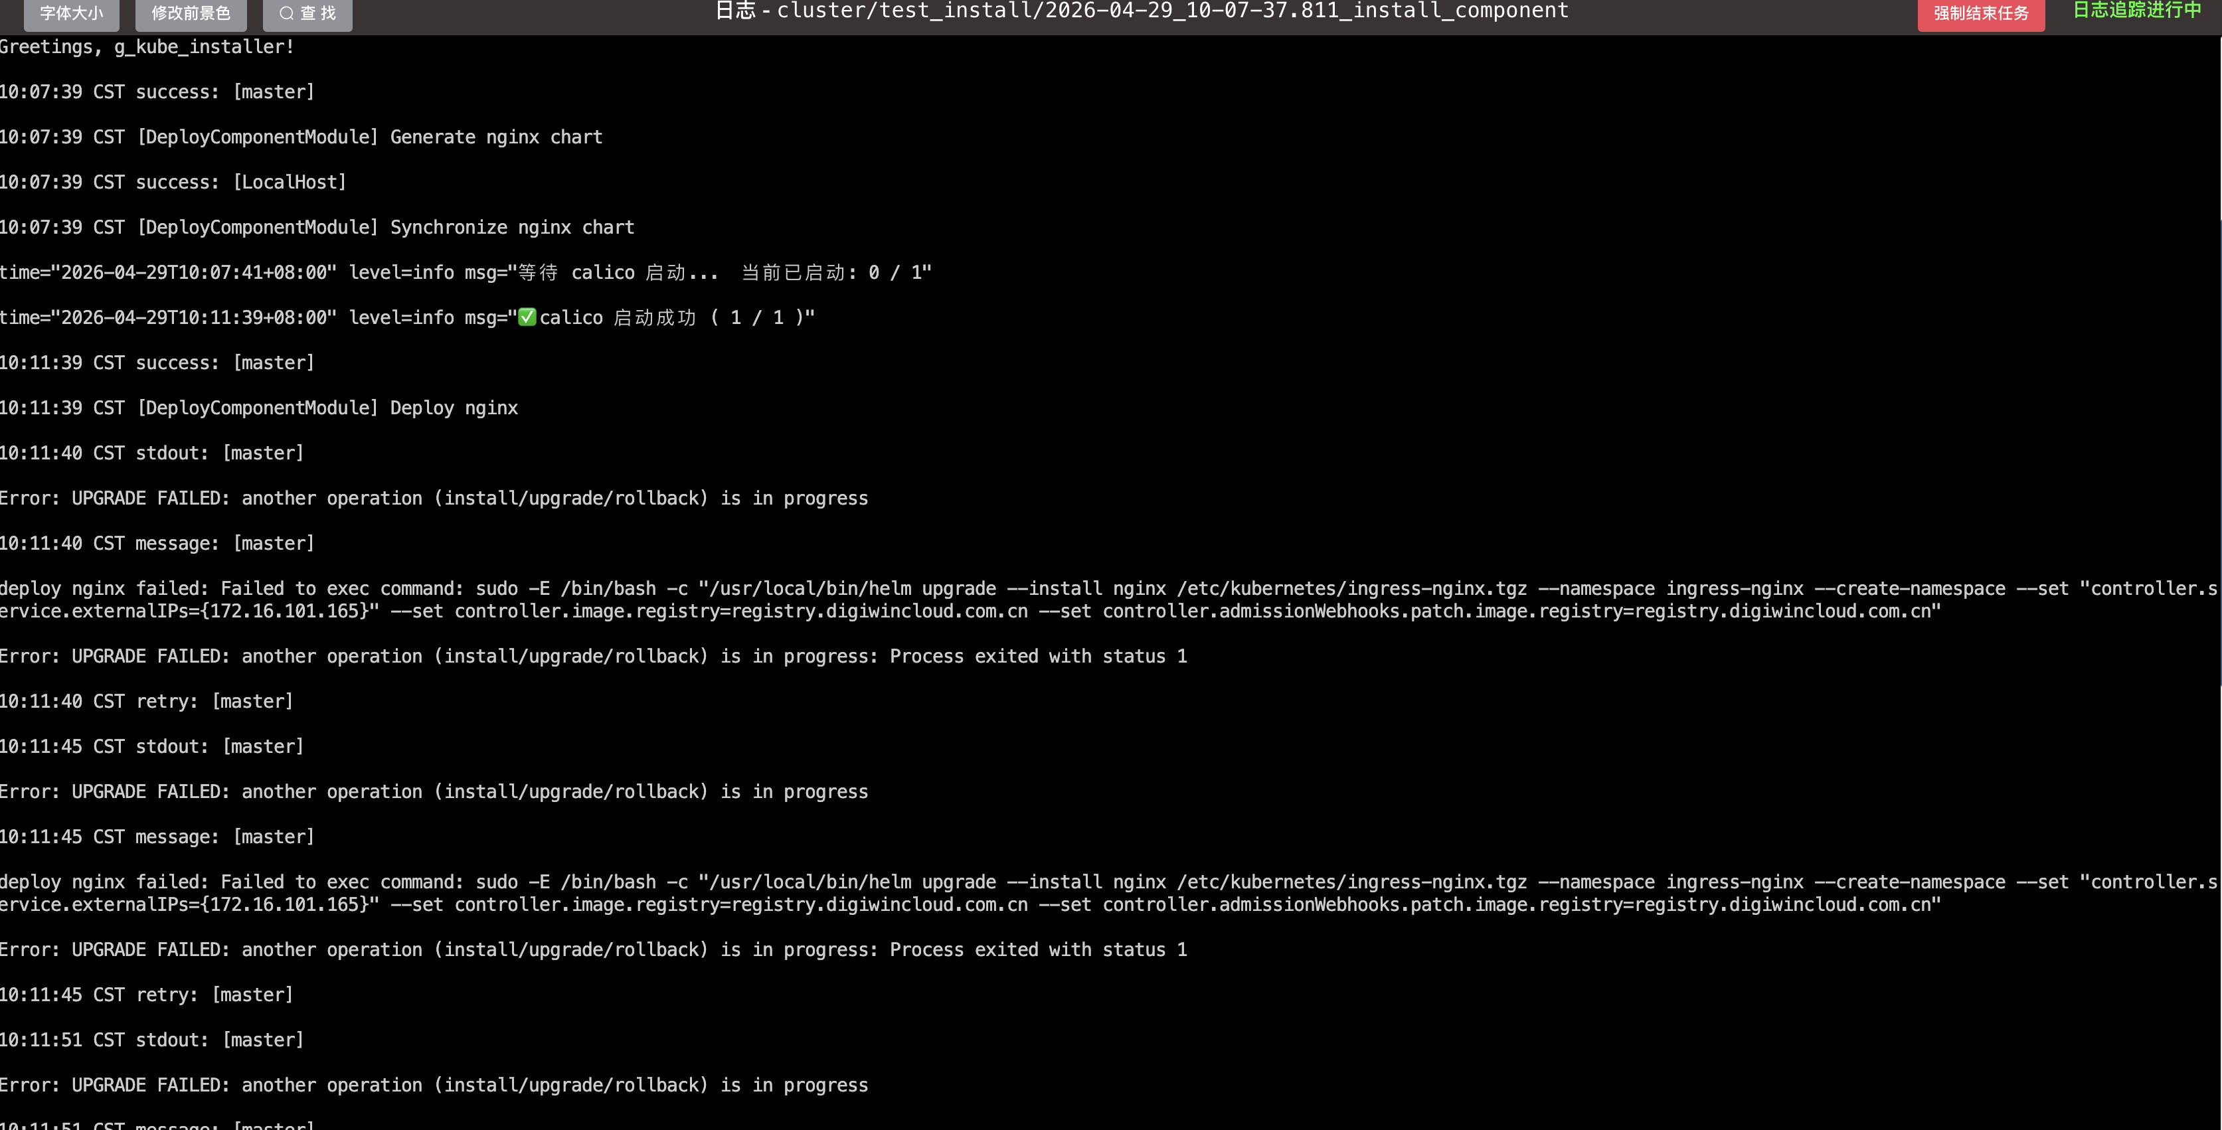
操作界面上提示：Error: UPGRADE FAILED: another operation (install/upgrade/rollback) is in progress
- 先执行kubectl delete secret -n ingress-nginx -l name=nginx,owner=helm
- 在ping -c 4 registry.digiwincloud.com.cn
- 如果发现ping 不通时，则需要修改DNS去解析该域名
vi /etc/resolv.conf
新增 nameserver 8.8.8.8

